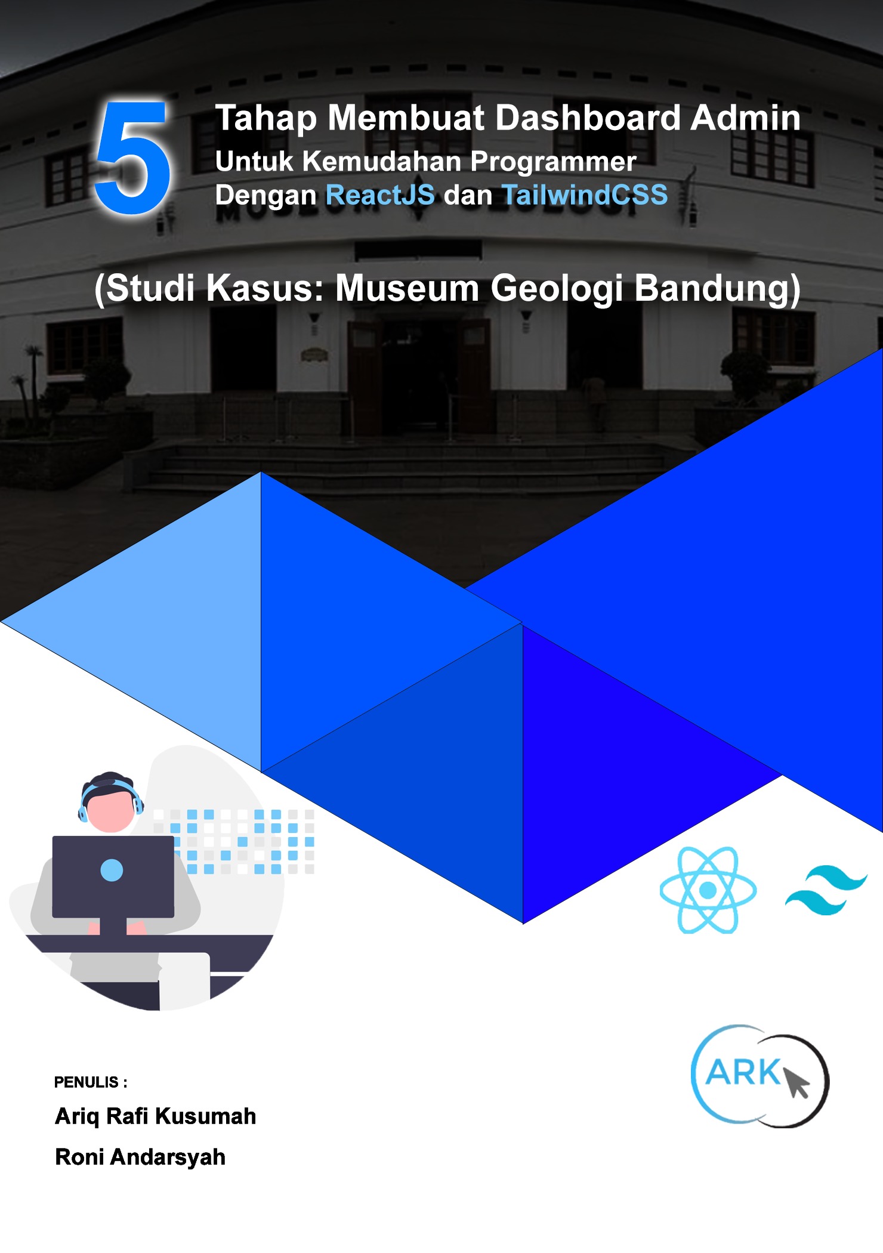

**5 Tahap Membuat Dashboard Admin Untuk Kemudahan Programmer Dengan Reactjs dan TailwindCSS**

**5 Tahap Membuat Dashboard Admin Untuk Kemudahan Programmer Dengan Reactjs dan TailwindCSS**

**Ariq Rafi Kusumah**

**Roni Andarsyah**



**5 Tahap Membuat Dashboard Admin Untuk Kemudahan Programmer Dengan Reactjs dan TailwindCSS**

©ARIQRAFIKUSUMAH

Penulis:

Ariq Rafi Kusumah

Roni Andarsyah

Editor:

_______________

Cetakan Pertama: Januari

Cover: Tim Penyusun

Tata Letak: Tim Kreatif Penerbit

Hak Cipta 2023, pada Penulis. Diterbitkan pertama kali oleh:

**ARIQ RAFI KUSUMAH**

JL.IMAM BONJOL 4, KP. WARUNG BONGKOK,DESA SUKADANAU, RT.07/RW.08, NO.61,BEKASI, JAWA BARAT 17530

Website: https://ariqrafikusumah.netlify.app/

E-mail: ariqrafikusumah@gmail.com

Copyright © 2023 by ARIQ RAFI KUSUMAH

All Right Reserved

- Cet. I –: ARIQ RAFI KUSUMAH, 2023

Dimensi : 14,8 x 21 cm

ISBN: KOSONGKAN DULU

Hak cipta dilindungi undang-undang

Dilarang memperbanyak buku ini dalam bentuk dan dengan cara apapun tanpa izin tertulis dari penulis dan penerbit

Undang-undang No.19 Tahun 2002 Tentang

**Hak Cipta Pasal 72**

Undang-undang No.19 Tahun 2002 Tentang Hak Cipta Pasal 72

Barang siapa dengan sengaja melanggar dan tanpa hak melakukan perbuatan sebagaimana dimaksud dalam pasal ayat (1) atau pasal 49 ayat (1) dan ayat (2) dipidana dengan pidana penjara masing-masing paling sedikit 1 (satu) bulan dan/atau denda paling sedikit Rp.1.000.000,00 (satu juta rupiah), atau pidana penjara paling lama 7 (tujuh) tahun dan/atau denda paling banyak Rp.5.000.000.000,00 (lima miliar rupiah).

Barang siapa dengan sengaja menyiarkan, memamerkan, mengedarkan, atau menjual kepada umum suatu ciptaan atau barang hasil pelanggaran hak cipta terkait sebagai dimaksud pada ayat (1) dipidana dengan pidana penjara paling lama 5 (lima) tahun dan/atau denda paling banyak Rp.500.000.000,00 (lima ratus juta rupiah).

# KATA PENGANTAR

Dengan memanjatkan Puji Syukur kehadirat Allah, kami menyampaikan tuntunan praktis 5 Tahap Menjadi Dashboard Admin Untuk Kemudahan Programmer Dengan ReactJS dan TailwindCSS ini kepada para pembaca yang terhormat. Karena hanya dengan karuniaNya kami dapat menyelesaikan buku ini. Buku ini membahas langkah demi langkah bahasa pemrograman Dashboard, dengan disertai contoh-contoh untuk memberikan petunjuk dan kemudahan bagi pembaca yang mempelajari Bahasa ReactJS dan TailwindCSS. Dengan dibuatnya buku ini,penulis berharap bahwa pembuatan program aplikasi dengan bahasa ReactJS dan TailwindCSS tidaklah menjadi sesuatu yang sulit.

Tidak semua instruksi yang ada di Dashboard ini dibahas dalam buku, hanya instruksi yang erat hubungannya dengan pembuatan program aplikasi yang penulis bahas. Instruksi-instruksi lain dapat dilihat dari beberapa buku acuan yang penulis gunakan dalam penyusunan buku ini.

Penyusunan buku ini dapat terlaksana berkat bantuan dari berbagai pihak,antara lain Bapak Unggul Prasetyo Wibowo (Museum Geologi Bandung) dan Bapak Roni Andarsyah (Universitas Logistik dan Bisnis Internasional) yang telah memberi kesempatan kepada Penulis.

Dengan segala kerendahan hati,penulis menyadari bahwa buku ini masih jauh dari sempurna, karena keterbatasan kemampuan pengalaman penulis. Karena itu penulis ucapkan banyak Terima kasih atas saran dan kritik yang positif untuk perbaikan serta penyempurnaan buku ini yang sangat penulis harapkan.

Bandung, Januari 2023

**Ariq Rafi Kusumah**

# DAFTAR ISI

KATA PENGANTAR i

DAFTAR ISI ii

DAFTAR GAMBAR iv

BAB 1 1

1.1 Latar Belakang 1

1.2 Identifikasi Masalah 3

1.3 Tujuan dan Manfaat 4

BAB 2 8

2.1 Design Sprint 8

2.2 ReactJS 10

2.3 TailwindCSS 13

2.4 SRTM OpenStreetMap 15

2.5 Dashboard 16

BAB 3 18

3.1 Sejarah Perusahaan 18

3.2 Visi dan Misi Perusahaan 24

3.3 Strategi Perusahaan 24

3.4 Struktur Organisasi dan Job Description Perushaan 25

BAB 4 27

4.1 Studi Literatur dan Pemahaman 27

4.2 Alat dan Bahan yang digunakan 27

4.3 Spesifikasi dan Penjelasan Rancang Bangun Alat 30

4.4 Prosedur Penelitian 33

BAB 5 48

5.1 Perancangan dan Finishing System 48

5.1.1 Analisis Sistem yang akan dibangun 48

5.2 Perancangan User Interface System 52

5.3 Perancangan Arsitektur Perangkat Lunak dan Perangkat Keras Sistem 98

5.4 Pemetaan Struktur Diagram User/Aktor Sistem 100

BAB 6 101

6.1 Kesimpulan 101

6.2 Saran 101

DAFTAR PUSTAKA 102

# DAFTAR GAMBAR

Gambar 1 Openstreetmap 16

Gambar 2 Node JS 27

Gambar 3 Visual Studio Code 28

Gambar 4 React JS 29

Gambar 5 Tailwind CSS 29

Gambar 6 Visual Studio Code (VScode) penggunaan 31

Gambar 7 Flowchart Tahapan Penelitian 33

Gambar 8 Design Sprint Menggunakan Jira Sofware 35

Gambar 9 Sketsa Halaman Login 37

Gambar 10 Sketsa Halaman Dashboard 37

Gambar 11 Sketsa Halaman Tabel 38

Gambar 12 Sketsa Halaman Crud 38

Gambar 13 Pemberntukan Login 39

Gambar 14 Pembetukan Dashboard 40

Gambar 15 Pembetukan Tabel 40

Gambar 16 Pembentukan Form 41

Gambar 17 Data POST sistem 42

Gambar 18 Data GET sistem 43

Gambar 19 Data GET json 43

Gambar 20 Basis Data (Back-end) 46

Gambar 21 Implementasi Peta Openstreetmap 46

Gambar 22 Data Polygon Openstreetmap 47

Gambar 23 Analisis Prosedur yang akan dibangun (Flowchart) 48

Gambar 24 Flowchart Algoritma yang diterapkan pada Alat 49

Gambar 25 Activity Diagram Tabel 50

Gambar 26 Activity Diagram Form Batuan, Fosil, dan Sumber Daya Geologi 51

Gambar 27 Rancangan User Interface Login 52

Gambar 28 Rancangan User Interface Dashboard 55

Gambar 29 Rancangan User Interface Tabel 60

Gambar 30 Rancangan User Interface Crud 64

Gambar 31 Rancangan User Interface Openstreetmap 94

Gambar 32 Arsitektur Perangkat Lunak 98

Gambar 33 Pemetaan Struktur Diagram User/Aktor Sistem 100

# BAB 1

**Pendahuluan**

## Latar Belakang

Perkembangan era digitalisasi membuat masyarakat kita yaitu masyarakat Indonesia merasakan dampak dari berbagai aspek dari adanya kemajuan teknologi. Kemajuan teknologi yang akan dibahas pada topik ini merupakan perkembangan teknologi dibidang internet.

Dengan adanya pernyataan tersebut, maka tak sedikit pula perusahaan di Indonesia yang berlomba-lomba dalam berinovasi di bidang aplikasi, salah satunya adalah Museum Geologi Bandung. Museum Geologi Bandung merupakan pengelolaan atau penyimpanan barang sejarah yang bergerak dalam pengelolaan, penelitian, pengembangan, konservasi, peragaan, dan penyebarluasan informasi koleksi geologi [1].

Berbagai koleksi geologi dan pertambangan terlengkap di Indonesia dapat dijumpai di sana. Museum yang semula merupakan laboratorium, memiliki ragam koleksi batuan, mineral, meteorit, fosil dan artefak yang telah dikumpulkan sejak tahun 1850-an. Gedung tersebut pada awalnya bernama Geologisch Laboratorium yang kemudian juga disebut Geologisch Museum. Museum Geologi pertama kali diresmikan pada tanggal 16 Mei 1929 Masehi. Awalnya museum ini berfungsi sebagai tempat penyimpanan koleksi hasil penyelidikan geologi yang dilakukan oleh para ahli yang dikomandoi oleh pemerintah Belanda pada zaman dahulu.Dalam museum ini tersimpan dan dikelola materi-materi geologi yang berlimpah, seperti fosil, batuan, dan mineral [2].

Museum Geologi Bandung adalah museum geologi satu-satunya yang dimiliki Indonesia. Koleksi mereka yang berupa benda-benda yang merupakan material geologi adalah aset yang harus dipelihara dan dijaga agar kebermanfaatannya dapat dirasakan untuk waktu yang lama hingga ke generasi-generasi selanjutnya. Berbagai cara bisa dilakukan oleh pihak museum agar koleksinya awet salah satunya adalah dengan melakukan konservasi. Penelitian ini penting untuk dilakukan karena penulis belum menemukan penelitian yang membahas tentang konservasi preventif koleksi Museum Geologi Bandung [3].

Penelitian ini bertujuan untuk mendeskripsikan tindakan preservasi preventif untuk melindungi koleksi yang dilakukan di Museum Geologi. Penelitian ini menggunakan pendekatan kualitatif berdasarkan data hasil dari wawancara, observasi, dan studi pustaka. Hasil dari penelitian ini menyimpulkan bahwa telah dilakukan tindakan preservasi preventif seperti melalui pemantauan kebersihan koleksi, pengawasan pengaturan suhu, penanganan koleksi, serta perlindungan koleksi. Meski begitu dibutuhkan preservasi yang lebih intensif sehingga dapat mengurangi potensi adanya faktor penyebab kerusakan koleksi di Museum Geologi [4].

Museum Geologi Bandung sendiri terbentuk karena adanya urgensi tentang permasalahan data yang ada di Indonesia, permasalahan yang diangkat adalah banyak sistem yang masih merasa kesulitan dalam melakukan berbagai macam penginputan dan penyimpanan.

## Identifikasi Masalah

Adapun identifikasi masalah pada penelitian ini sebagai berikut,

1. Data yang bersumber dari Museum Geologi Bandung Rawan terhadap kerusakan alat perangkat
2. Karyawan masih menggunakan penginputan Microsoft Excell
3. Titik lokasi atau tempat benda bersejarah masih tidak akurat

## Tujuan dan Manfaat

Adapun tujuan pada penelitian ini sebagai berikut,

1. Meminimalisir terhadap kerusakan alat penyimpanan data
2. Dapat Memudahkan karyawan dalam penginputan data penyimpanan dan pengerjaan lebih cepat dengan metode Design Sprint
3. Dapat memperjelas titik akurat lokasi penemuan dengan metode STRM OpenStreetMap

Adapun manfaat pada penelitian ini sebagai berikut,

1. Merkomdasikan dengan perfoma yang lebih baik dalam data penyimpanan dan penginputan.
2. Merekomendasikan performa lokasi dengan jelas dari metode SRTM OpenStreetMap
   1. **Ruang Lingkup**

Adapun ruang lingkup pada penelitian ini sebagai berikut,

1. Data yang bersumber dari Museum Geologi Bandung
2. Bahasa pemrograman yang digunakan menggunakan React.js
3. Framework yang digunakan UI ( User Interface ) TailwindCSS
   1. **Penelitian Sebelumnya**

Berikut ini akan ditampilkan penelitian sebelumnya yang berkaitan dengan aplikasi dashboard pengelolaan data koleksi yaitu :

1. Pembangunan UI/UX Dan Aset 3D Pada Aplikasi Multimedia Interaktif Untuk Museum Geologi Bandung, Oleh Renaldi Eka Pratama, Fery Prasetyanto, Tafta Zani, Dalam animasi 3D, perangkat lunak menciptakan real virtual dalam 3 dimensi dan perubahan (gerakan) dihitung dari 3 aksis (x, y, dan z). Hal ini membuat image atau objek yang diciptakan tampak, belakang, samping, atas, dan bawah. Kata kunci: Multimedia Interaktif, Unity 3D, Batuan [5].
2. Pembangunan Sistem Informasi Koleki Purbakala Pada Museum Geologi Bandung, oleh Dzaki Nashrullah Suharto, Pada sistem ini akan dibuat suatu Sistem Koleksi Purbakala yang akan mendata informasi koleksi pada Museum Geologi Bandung. Hasil dari penelitian ini adalah sebuah Sistem Informasi Koleksi Purbakala pada Museum Geologi Bandung yang dapat mendata informasi koleksi, kode QR yang digunakan untuk mengakses informasi koleksi purbakala [6].
3. Perancangan Prototype Aplikasi Mobile Museum Geologi Bandung, oleh Satria Eko Wicaksono, Ananda Risya Triani, Adya Mulya Prajana, Museum Geologi Bandung sekaligus untuk menarik minat pengunjung yang nantinya dapat membantu penggunanya dalam mendapatkan informasi seputar geologi Indonesia, perancangan ini menggunakan metode observasi proyek sejenis, studi literatur, wawancara dengan pihak terkait, analisis data matriks dari proyek sejenis dan juga kuesioner yang disebarkan secara online. Data yang diperoleh menjadi acuan bagi perancangan sebuah aplikasi digital tour guide yang diberi nama GeoMuzee [7].
   1. **Sistematika Penulisan**

Berdasarkan latar belakang dan perumusan masalah diatas, maka penyusunan ini dibuat dalam suatu sistematika yang terdiri dalam lima BAB, yaitu:

**BAB 1 PENDAHULUAN**

Bab ini berisi penjelasan terkait dengan yang menjelaskan mengenai pemaparan teori umum dengan topik yang dibahas secara global dan mengkaitkan dengan referensi yang ada. Identifikasi masalah menjelaskan mengenai masalah dalam Judul Penelitian dengan pendekatan machine learning dan memberikan solusi atas masalah tersebut, Tujuan menjelaskan tentang solusi dari masalah yang ada. Ruang lingkup menjelaskan mengenai Batasan dalam pemodelan dan aplikasi tersebut, Serta sistematika penulisan menjelaskan tentang isi dari aplikasi tersebut.

**BAB 2 LANDASAN TEORI**

Bab ini berisi penjelasan mengenai konsep dasar dan pendukung dari sistem yang akan dibangun dengan menggunakan metode tertentu, antara lain, diagram alur metodologi penelitian, dan penelitian sebelumnya yang berhubungan dengan tema yag di ambil.

**BAB 3 ANALISIS ORAGNISASI PERUSHAAN**

Bab ini berisi penjelasan analisis organisasi perusahaan untuk penelitian sistem.

**BAB 4 METODELOGI PENELITIAN**

Bab ini berisi penjelasan diagram alur metodologi penelitian beserta tahapan – tahapan diagram alur penelitian untuk menyelesaikan penelitian yang sedang dilakukan sehingga bisa mencapai tujuan yang diharapkan.

**BAB 5 ANALISIS DAN PERANCANGAN SISTEM**

Bab ini berisi penjelasan tentang tahapan analisis dan perancangan sistem yang akan dibangun

# BAB 2

**Landasan Teori**

## Design Sprint

Design Sprint merupakan metodologi desain yang dikembangkan oleh Google untuk menyelesaikan masalah dengan melibatkan pengguna melalui perancangan, pembuatan prototype, dan pengujian ide dengan cepat. Design Sprint juga dapat diartikan sebagaimetode untuk membuat suatu produk yang baru. Pada penelitian ini akan menghasilkan suatu tampilan user interface dari aplikasi dashboard, sehingga metode design sprint terhadap penelitian ini dapat berarti membuat suatu solusi user interface pada kasus aplikasi dashboard. Terdapat lima tahapan Design Sprint [8]:

1. Fase di hari Senin : Menentukan tujuan Tahap awal fase Sprint di hari Senin adalah
2. Menentukan tujuan jangka panjang, dengan cara membuat daftar pertanyaan mengenai apa yang akan dicapai dan bagaimana cara mencapai tujuan tersebut
3. Memetakan tantangan yang akan dituju, dengan cara menuliskan siapa saja actor dan tujuan yang akan diselesaikan
4. Bertanya kepada ahli, dengan cara melakukan metode How Might We, metode ini memungkinkan untuk menggali solusi yang lebih spesifik.
5. Menentukan target
6. Fase di hari Selasa : Mencari Solusi Tahap Sprint di hari Selasa yaitu:
7. Mencari inspirasi kemudian menggabungkan dan mengembangkannya, dengan cara Lightning Demo. Lightning Demo merupakan metode yang digunakan untuk mengumpulkan berbagai ide dan menyatukan ide tersebut
8. Membuat sketsa wireframe produk, dengan melakukan metode Crazy 8 dengan anggota tim, kemudian menjelaskan detail solusi tersebut kepada masing-masing anggota
9. Fase di hari Rabu : Memutuskan Solusi Tahap Sprint di hari Rabu, yaitu:

* Memutuskan solusi yang akan dijadikan atau dibuat menjadi prototype dengan cara:

1. Present Sketch Solutions, Menempelkan sketsa
2. Heatmap Voting, Melihat solusi sketsa yang ada dan menandai yang dianggap menarik
3. Quick Criticism, Membahas solusi setiap sketsa
4. Note and Vote, Setiap orang memilih satu solusi dengan cara menempelkan note atau alat bantu untuk memilih pada sketsa yang ada
5. Rumble or All in One, Decision Maker mengambil keputusan dengan cara menilai sketsa mana yang mempunyai note terbanyak

* Membuat Storyboard dari sketsa

1. Fase di hari Kamis : Membuat Prototype Tahap Sprint di hari Kamis, yaitu:

* Membuat prototype berdasarkan Storyboard yang telah dibuat, dalam pembuatan protoype ini peneliti menggunakan tools Adobe XD dan Invision

1. Fase di hari Jumat : Melakukan Validasi Tahap Sprint di hari Jumat, yaitu:

* Melakukan validasi dengan menggunakan metode Stakeholder Review dan melakukan pengujian dengan menggunakan metode usability testing kepada stakeholder dikarenakan aplikasi ini harus sesuai dengan permintaan stakeholder sebelum diluncurkan kepada user.

## ReactJS

React.js digunakan sebagai pendukung web framework.Hal ini senada dengan React.js adalah salah satu web framework paling popular di dunia Node.js, Dokumentasinya yang lengkap dan penggunaannya yang cukup mudah, dapat membuat kita mengembangkan berbagai produk seperti aplikasi web ataupun RESTful APIdan dapat digunakan menjadi pijakan untuk membangun web framework yang lebih kompleks.Menurut penulis React adalah front-end libraryyang dikembangkan oleh Facebook. React digunakan untuk menangani lapisan tampilan untuk web dan aplikasi seluler. ReactJS memungkinkan pengguna atau pengembang untuk membuat komponen UI yang dapat digunakan kembali. Saat ini salah satu JavaScript librariespaling populer dan memiliki fondasi keamanan yang kuat dan memiliki komunitas besar saat ini [9].

Pemanfaatan teknologi dalam pengembangan perangkat lunak memberi kesempatan kepada peneliti untuk membangun aplikasi dan mengetahui efektifitasnya dalam proses pembuatan content management system (CMS) yang bersifat open source. Selain itu, dengan meningkatnya perkembangan teknologi khususnya pada pengembangan perangkat lunak, memicu penelitian mengenai layanan dan aplikasi untuk Access Open Journal System (AOJS) dengan berbagai fitur layanan manajemen penerbitan jurnal [10].

Pengembangan journal directory juga dilakukan oleh Raharjo. Dalam hal ini, Raharjo membangun journal directory yang dibangun dengan Drupal. Drupal adalah Content Management Framework (CMF) yang memiliki banyak modul yang bisa Digunakan untuk mengembangkan banyak jenis di situs web. Customizable, fleksibel, dapat diperluas secara umum dan banyak alasan untuk menggunakan Drupal sebagai mesin untuk membangun sebuah website, Mengembangkanjournal directory dan isi artikelnya menggunakan website Drupal bisa dilakukan dengan mudah. Namun, karena journal directory yang dibangun dengan CMF Drupal, maka manajemen penerbitan secara elektronik tidak dimiliki dan hanya menfokuskan pada journal directory [10].

Selain itu, penelitian juga dilakukan oleh Borchard, et al. Penelitian ini bertujuan untuk menguji sistem informasi Public Knowledge Project (PKP) Open Journal Systems (OJS) untuk aksesibilitas keseluruhan web dengan hukum Federal Electronic and Information Technology Accessibility and Compliancepada CSU Northridge. Pada penelitiannya, hanya membahas kebutuhan penting untuk desain perangkat lunak yang mudah diakses. Dalam kasus CSUN, salah satu mitra kampus akan dilayani dengan lebih baik dengan meningkatkan aksesibilitas web jurnal akses online penulis [11].

Peterson., et al dalam jurnal yang berjudul Open Access and the Author-Pays Problem: Assuring Access for Readers and Authors in a Global Community of Scholars melakukan penelitian pada minat yang kritis terhadap komunikasi ilmiah, produksi penelitian, dan ukuran kualitas yang tepat dan obyektif. Dalam jangka menengah, dengan bertambahnya Pilihan jurnal OA, harus dimungkinkan untuk memiliki dana tersebut untuk mendukung penerbitan akademik dari dalam dunia akademis. Pilihan seperti itu sulit bagi penulis dan peneliti dalam mempresentasikan karya dan dari sisi konten yang dibutuhkan akademisi dan siswa harus menyiapkan dana jutaan dolar kepada penerbit komersial per tahun, pada sisi lainsangat dibutuhkan dalam reinventionsistematis dan etis dari sistem komunikasi ilmiah. Pada penelitiannya, hanya memuat informasi mengenai solusi dalam meningkatkan motivasi pada peningkatan publikasi dan minat untuk mendukung kualitas akademik serta penulis maupun pembaca [12].

## TailwindCSS

Tailwind CSS dikembangkan dengan tujuan untuk mempercepat proses prototyping halaman web agar sesuai kebutuhan (custom). Tailwind CSS mencoba mengambil pendekatan lain dalam pengembangan web, yang selama ini didominasi Bootstrap, agar tidak ada lagi istilah “tampilan sejuta umat” karena kemiripan antara web yang satu dengan yang lain (karena sama-sama memakai tema default Bootstrap, minim kustomisasi).

Alasan mengapa menggunakan tailwind pada kasus penelitian kali ini, dikarenakan ingin mengimplementasikan utility classes. Apa itu utility classes, utility classes merupakan sebuah class didalam css yang berasal dari framework yang telah dideklarasikan berupa properti - proterti yang mengatur sebuah layout.

Contohnya adalah untuk pengaturan padding dideklarasikan hanya berisi properti padding saja, mengapa demikian dikarenakan agar pengguna dapat leluasa mengatur tampilan dari website tanpa terpaku oleh aturan - aturan yang dibuat oleh framework yang mendefisiniskan lebih dari satu property css didalan 1 class [13].

Point Penting Dari Tailwind CSS :

1. Tailwind CSS menyediakan banyak sekali CSS class yang siap pakai untuk
2. membangun UI sesuai kebutuhan.
3. Meminimalisir Penulisan Custom CSS.
4. Responsive karena setiap utilitas Tailwind memiliki jenis-jenis responsive yang
5. mempermudah untuk membangun interface responsive tanpa perlu menggunakan
6. CSS khusus.
7. Component-friendly meskipun kita dapat melakukan banyak hal hanya dengan
8. menggunakan kelas utilitas, seiring dengan berkembangnya sebuah proyek, akan
9. berguna untuk mengkoding pola yang umum menjadi abstraksi tingkat tinggi.

## SRTM OpenStreetMap

Banyak sekali contoh penggunaan OpenStreetMap dalam berbagai bidang. Dengan OpenStreetMap, Anda dapat melengkapi data peta dan membuat peta di lokasi yang sudah familiar dengan Anda misalnya dalam skala desa. Anda dapat memetakan secara detail karena setiap pengguna dimungkinkan untuk melakukan survei secara mandiri pada wilayah yang akan dipetakan. Berikut ini adalah contoh gambar peta Openstreetmap [14];

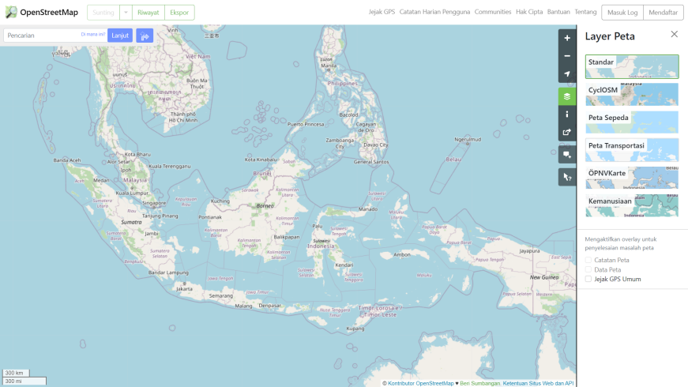

Gambar 1 Openstreetmap

## Dashboard

Penelitian yang dilakukan oleh [15] membahas tentang Informational Dashboard adalah sebagai monitoring sistem drainase secara real time. Informational dashboard merupakan alat yang digunakan untuk menyajikan informasi dalam bentuk diagram, indikator visual, ataupun grafik berupa informasi yang ringkas dinamis serta relevan. Tujuan penggunaan informational dashboard diantaranya adalah untuk mempercepat proses pengambilan keputusan, mengukur kinerja, memonitoring proses yang sedang berjalan dan memprediksi kondisi dimasa mendatang. Proses pembangunan dashboard dengan cara memonitoring sistem drainase secara real-time, metode yang digunakan oleh penulis menggunakan metode identifikasi kebutuhan diantaranya memperhatikan kebutuhan fungsional dan kebutuhan non fungsioanal selain itu menggunakan metode analisa dan perancangan sehingga menghasilakan sistem monitoring drainase yang dibangun berfungsi untuk memantau kondisi drainase dibeberapa titik secara real time dan kontinu dengan memanfaatkan jaringan sensor nirkabel dan juga beberapa node sensor yang disebar dibeberapa titik yang akan di komunikasikan dengan mengirim data server berupa level air pada drainase dengan adanya sistem yang otomatis diharapkan dapat memantau kondidi drainase secara real time dan kontinu serta dapat menyimapan data dengan baik.

# BAB 3

**Analisis Organisasi Perusahaan**

## Sejarah Perusahaan

|  |  |  |  |
| --- | --- | --- | --- |
| **SEJARAH KELEMBAGAAN GEOLOGI**  **TAHUN 1850 - Sekarang** | | | |
| **TAHUN** | **PEMERINTAHAN/**  **KEMENTERIAN** | **LEMBAGA** | **UNIT- UNIT INSTANSI** |
| 1850 - 1922 | Pemerintah Penjajahan Belanda | Dients van het Mijnwezen | Mijnwezen |
| 1922 - 1942 | Pemerintah Penjajahan Belanda | Dients van den Mijnbow | * Opsporingdienst (Dinas Penyelidikan Geologi) * Grondpeilwezen (Dinas Pendugaan Tanah) * Volcanologische Onderzoek (Dinas Penjagaan Gunungapi) * Dienst der Mijnverordeningen * Laboratorium Kimia dan Paleontologi |
| 1942 - 1945 | Pemerintah Penjajahan Jepang | Kogyo Zimusho --> Chisitsu Chosayo | * Chisitsu Kakari (Bag. Perpetaan) * Kosan Kakari (Bag. Gunungapi) * Seizu Kakari (Bag. Kartografi) |
| 1945 - 1946 | Kemerdekaan RI, Kementerian Pekerjaan Umum | Pusat Jawatan Tambang dan Geologi | * Bagian Geologi * Bagian Laboratorium * Bagian Perusahaan |
| 1946 - 1947 | Kementerian Kemakmuran | Pusat Jawatan Tambang dan Geologi | * Bagian Geologi * Bagian Geoteknik * Bagian Laboratorium * Bagian Hukum dan Inspektur Tambang * Bagian Perusahaan |
| 1947 - 1949 | Kementerian Perekonomian | Kementerian Muda Kemakmuran --> Pusat Jawatan Tambang dan Geologi | * Bagian Geologi * Bagian Geologi Teknik * Bagian Laboratorium * Bagian Pendidikan * Bagian Statistik dan Dokumentasi * Bagian Hukum dan Inspektur Tambang |
| 1949 - 1950 | Republik Indonesia Serikat (RIS) | * Kementerian Kemakmuran --> Pusat Jawatan Tambang * Kementerian Perdagangan dan Perindustrian --> Jawatan Tambang dan Geologi | Jawatan Tambang dan Geologi |
| 1950 - 1952 | Kementerian Perekonomian | Jawatan Pertambangan RI | Pusat Jawatan Pertambangan dan Jawatan Tambang dan Geologi |
| 1952 - 1956 | Kementerian Perekonomian | Jawatan Pertambangan RI dipecah menjadi:   * Jawatan Pertambangan * Jawatan Geologi | Jawatan Geologi |
| 1956 - 1957 | Kementerian Perekonomian | Jawatan Geologi diubah menjadi Pusat Jawatan Geologi | Pusat Jawatan Geologi |
| 1957 - 1959 | Kementerian Perekonomian dipecah menjadi:   * Kementerian Perindustrian * Kementerian Perdagangan | Kementerian Perindustrian --> Pusat Jawatan Geologi diubah menjadi Jawatan Geologi | Jawatan Geologi |
| 1959 - 1963 | Kementerian Perindustrian dipecah menjadi:   * Departemen Perindustrian Rakyat * Departemen Perdagangan dan Pertambangan (Depperdatam) | Depperdatam:   * Jawatan Pertambangan --> Biro Urusan Perusahaan Tambang Negara * Jawatan Geologi | Jawatan Geologi:   * Bagian Geologi Umum * Bagian Geologi Ekonomi * Bagian Geologi Teknik dan Pemboran * Bagian Geohidrologi * Bagian Geofisika * Bagian Geokimia * Bagian Teknik Umum |
| 1963 - 1966 | Depperdatam | Jawatan Geologi diubah menjadi Direktorat Geologi | Direktorat Geologi:   * Dinas Perpetaan * Dinas Geologi Ekonomi * Dinas Geologi Teknik dan Hidrogeologi * Dinas Gunung Berapi * Dinas Geofisika * Lab. Paleontologi, Petrologi dan Foto Geologi * Subdit Pemboran * Subdit Kimia Mineral * Bagian Publikasi dan Informasi |
| 1966 - 1974 | Depperdatam dipecah menjadi:   * Departemen Perindustrian * Departemen Pertambangan | Departemen Pertambangan --> Ditjen Pertambangan:   * Direktorat Bina Sarana Usaha Tambang * Direktorat Geologi * Akademi Geologi dan Pertambangan (AGP) | Direktorat Geologi:   * Dinas Perpetaan * Dinas Eksplorasi * Dinas Vulkanologi * Dinas Geologi Teknik dan Hidogeologi * Bagian Laboratorium dan Dokumentasi |
| 1974 - 1978 | Departemen Pertambangan diubah menjadi Departemen Pertambangan dan Energi (Deptamben) | Organisasi Direktorat Geologi tidak mengalami perubahan |  |
| 1978 - 1984 | Deptamben | Direktorat Jenderal Pertambangan Umum | * Direktorat Teknik Pertambangan * Direktorat Pembinaan Pengusahaan Pertambangan * Pusbang Teknologi Mineral * Puslitbang Geologi * Direktorat Sumber Daya Mineral * Direktorat Geologi Tata Lingkungan * Direktorat Vulkanologi |
| 1984 - 1992 | Deptamben | Reorganisasi Deptamben dan pembentukan:   * Ditjen Pertambangan Umum * Ditjen Geologi | Ditjen Geologi:   * Puslitbang Geologi * Pusat Pengembangan Geologi Kelautan * Direktorat Sumber Daya Mineral * Direktorat Geologi Tata Lingkungan * Direktorat Vulkanolog |
| 1992 - 2001 | Deptamben diubah menjadi Departemen Energi dan Sumber Daya Mineral (DESDM) | Ditjen Geologi diubah menjadi Ditjen Geologi dan Sumber Daya Mineral | Ditjen Geologi dan Sumber Daya Mineral:   * Direktorat Inventarisasi Sumber Daya Mineral * Direktorat Pengusahaan Mineral dan Batubarahi * Direktorat Teknik Mineral dan Batubara * Direktorat Tata Lingkungan Geologi & Kawasan Pertambangan   Direktorat Vulkanologi dan Mitigasi Bencana Geologi  Badan Litbang ESDM:   * Puslitbang Geologi * Puslitbang Geologi Kelautan * Puslitbangtek Migas "Lemigas" * Puslitbang Tekmira * Puslitbangtek Energi dan Ketenagalistrikan |
| 2001 - 2005 | DESDM | Reorganisasi DESDM dengan penggabungan Ditjen Pertambangan Umum ke Ditjen Geologi dan Sumber Daya Mineral, serta pembentukan Badan Litbang ESDM dan Badan Diklat ESDM | Badan Diklat ESDM:   * Pusdiklat Geologi * Pusdiklat Migas * Pusdiklat Tekmira * Pusdiklat Energi dan Ketenagalistrikan   Badan Geologi:   * Sekretariat Badan Geologi * Pusat Survei Geologi * Pusat Sumber Daya Geologi * Pusat Lingkungan Geologi * Pusat Vulkanologi dan Mitigasi Bencana Geologi |
| 2005 - 2009 | DESDM | Reorganisasi DESDM dengan pembentukan Ditjen Mineral, Batubara dan Panas Bumi (khusus menangani pengusahaan pertambangan umum) dan Badan Geologi |
| 2009 - 2015 | KESDM | Reorganisasi sehubungan UU No. 39/2008 dipertegas dengan Perpres 47/2009 dan Permen ESDM Nomor 18 Tahun 2010 tentang Organisasi dan Tata Kerja Kementerian Energi dan Sumber Daya Mineral | Badan Geologi:   * Sekretariat Badan Geologi * Pusat Sumber Daya Geologi * Pusat Vulkanologi dan Mitigasi Bencana Geologi * Pusat Sumber Daya Air Tanah dan Geologi * Lingkungan * Pusat Survei Geologi |
| 2016 - sekarang | KESDM | Sehubungan dengan Perpres 68/2015 dan Permen ESDM Nomor 13 Tahun 2016 tentang Organisasi dan Tata Kerja Kementerian Energi dan Sumber Daya Mineral, terdapat perubahan nomenklatur pada Pusat Sumber Daya Geologi dan Pusat Sumber Daya Air Tanah dan Geologi Lingkungan serta Tugas Fungsi setiap satuan kerja sesuai dengan bisnis proses masing-masing. | Badan Geologi:   * Sekretariat Badan Geologi * Pusat Sumber Daya Mineral, Batubara, dan Panas * Bumi * Pusat Vulkanologi dan Mitigasi Bencana Geologi * Pusat Air Tanah dan Geologi Tata Lingkungan * Pusat Survei Geologi |

Tabel 1 Sejarah Perusahaan

## Visi dan Misi Perusahaan

1. Penyusunan rencana dan program serta pengelolaan kerja sama;
2. Pelaksanaan pengelolaan koleksi geologi;
3. Pelaksanaan penelitian, pengembangan dan konservasi koleksi geologi;
4. Pelaksanaan peragaan dan pameran koleksi geologi;
5. Pelaksanaan bimbingan edukasi dan penyebarluasan informasi koleksi geologi;
6. Pengelolaan sarana dan prasarana; dan
7. Pelaksanaan ketatausahaan, kepegawaian, keuangan dan rumah tangga.

## Strategi Perusahaan

Museum Geologi mempunyai tugas melaksanakan pengelolaan, penelitian, pengembangan, konservasi, peragaan, dan penyebarluasan informasi koleksi geologi.

## Struktur Organisasi dan Job Description Perushaan

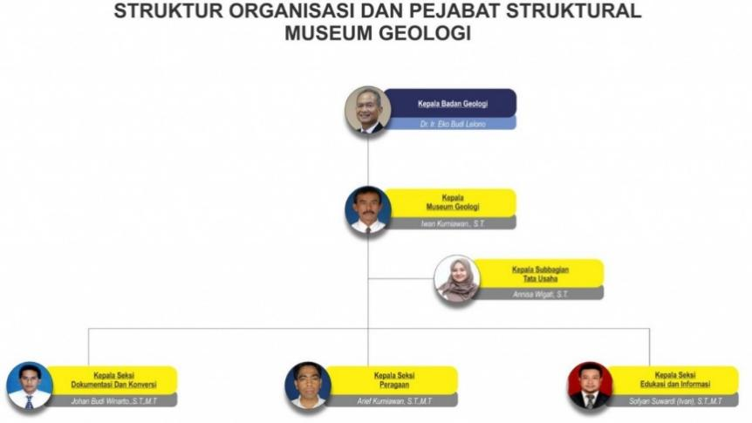

Struktur Organisasi

Museum Geologi terdiri atas:

1. Sub-bagian Tata Usaha;
2. Seksi Dokumentasi dan Konservasi;
3. Seksi Peragaan;
4. Seksi Edukasi dan Informasi; dan
5. Kelompok Jabatan Fungsional.
   1. **Deskripsi dan Ruang Lingkup**

Kegiatan kerja ini dilaksanakan dalam waktu kurang lebih tiga bulan terhitung mulai tanggal 11 Juli sampai dengan 11 Februari. Kegiatan kerja ini dilaksanakan di Museum Geologi Bandung. Penentuan lokasi tersebut mempertimbangkan bahwa Museum Geologi Bandung salah satu perusahaan yang bergerak dibidang penyimpanan dan mengelola banyak materi geologi, seperti fosil, batuan, dan mineral. Semua materi tersebut dikumpulkan selama kerja lapangan di Indonesia sejak tahun 1850. Museum Geologi Bandung terletak di Jl. Diponegoro No.57, Cihaur Geulis, Kec. Cibeunying Kaler, Kota Bandung, Jawa Barat 40122.

# BAB 4

**Metodelogi Penelitian**

## Studi Literatur dan Pemahaman

Pada tahap ini penulis mencari dan mempelajari referensi

dari berbagai open source seperti artikel ilmiah, contoh-contoh dataset dan program, serta jurnal nasional/internasional. Adapun topik yang akan dijelaskan

ialah; pengembangan, front-end, Dashboard Admin, ReactJS, Metode Design Sprint dan Metode SRTM OpenStreetMap Programming untuk pengembangan.

## Alat dan Bahan yang digunakan

Bahan dan alat yang digunakan untuk menjalankan dan pembuatan Dashboard ini dengan:

1. **NodeJs**



Gambar 2 Node JS

Sebagai runtime JavaScript berbasis peristiwa asinkron, Node.js dirancang untuk membangun aplikasi jaringan yang dapat diskalakan. Dalam contoh "halo dunia" berikut, banyak koneksi dapat ditangani secara bersamaan. Pada setiap koneksi, callback diaktifkan, tetapi jika tidak ada pekerjaan yang harus diselesaikan.

1. **Visual Studio Code**



Gambar 3 Visual Studio Code

Mempelajari kode itu menakutkan, jadi siapkan diri Anda untuk sukses dengan alat yang dibuat untuk Anda. Visual Studio Code adalah editor pengkodean gratis yang membantu Anda memulai pengkodean dengan cepat. Gunakan untuk membuat kode dalam bahasa pemrograman apa pun, tanpa berpindah editor. Visual Studio Code memiliki dukungan untuk banyak bahasa, termasuk Python, Java, C++, JavaScript, dan lainnya.

1. **ReactJS**



Gambar 4 React JS

React telah dirancang sejak awal untuk adopsi bertahap, dan Anda dapat menggunakan React sesedikit atau sebanyak yang Anda butuhkan. Apakah Anda ingin merasakan React, menambahkan beberapa interaktivitas ke halaman HTML sederhana, atau memulai aplikasi bertenaga React yang kompleks, tautan di bagian ini akan membantu Anda memulai.

1. **TailwindCSS**



Gambar 5 Tailwind CSS

Tailwind CSS bekerja dengan memindai semua file HTML, komponen JavaScript, dan template lain untuk nama kelas, menghasilkan gaya yang sesuai, lalu menuliskannya ke file CSS statis.Cepat, fleksibel, dan andal — tanpa runtime.

## Spesifikasi dan Penjelasan Rancang Bangun Alat

1. **NodeJS**

Setelah kita menginstal Node.js, mari kita buat server web pertama kita. Buat file bernama app.js yang berisi konten berikut:

const http = require('http');

const hostname = '127.0.0.1';

const port = 3000;

const server = http.createServer((req, res) => {

  res.statusCode = 200;

  res.setHeader('Content-Type', 'text/plain');

  res.end('Hello World');

});

server.listen(port, hostname, () => {

  console.log(`Server running at http://${hostname}:${port}/`);

});

1. **Visual Studio Code**

Setelah kita menginstal VScode, mari kita buat code web pertama kita. Buat file bernama app.js yang berisi konten data file:

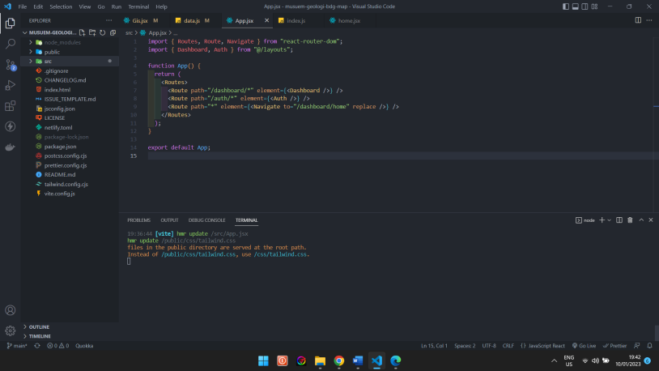

Gambar 6 Visual Studio Code (VScode) penggunaan

1. **React JS**

Setelah kita menginstal VScode, mari kita buat code web pertama kita. Buat file bernama my-app yang berisi konten data file:

npx create-react-app my-app

cd my-app

npm start

1. **Tailwind CSS**

Setelah kita menginstal ReactJS, mari kita buat code web pertama kita. Buat file dengan termial VScode yang berisi konten data file:

npm install -D tailwindcss

npx tailwindcss init

lalu tambahkan pada path tailwind.config.js

/** @type {import('tailwindcss').Config} */

module.exports = {

  content: ["./src/**/*.{html,js}"],

  theme: {

    extend: {},

  },

  plugins: [],

}

Lalu tambahkan pada path src/input.css

@tailwind base;

@tailwind components;

@tailwind utilities;

Jalankan terminal VScode

npx tailwindcss -i ./src/input.css -o ./dist/output.css --watch

lalu tambahkan link output.css pada path src/index.html

<!doctype html>

<html>

<head>

  <meta charset="UTF-8">

  <meta name="viewport" content="width=device-width, initial-scale=1.0">

  <link href="/dist/output.css" rel="stylesheet">

</head>

<body>

  <h1 class="text-3xl font-bold underline">

    Hello world!

  </h1>

</body>

</html>

## Prosedur Penelitian

1. **Tahapan Penelitian**

Tahapan penelitian digunakan sebagai bentuk penjabaran dari kerangka pemikiran yang dapat dilihat

pada Gambar

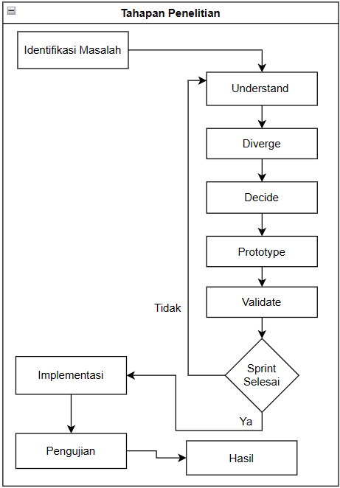

Gambar 7 Flowchart Tahapan Penelitian

1. **Persiapan**

Tahap persiapan digunakan untuk menentukan pembahasan, tim dan sarana yang akan digunakan seperti pembahasan yang akan dilakukan terkait dengan proses pengolahan data koleksi, produk hasil pengumpulan data dan pengelolaan. Tim yang ditentukan berupa peneliti dan pihak developer. Sarana yang digunakan berupa lembar kertas yang digunakan untuk membuat rancangan ide dan sketsa serta tamplate html untuk membentuk prototype dari hasil sketsa yang diputuskan

1. **Sprint**

Sprint merupakan rancangan desain berdasarkan bagian admin serta memperoleh hasil persetujuan pada bagian admin atau pengurus kelompok sebagai berikut:

1. **Pemahaman (Understand)**

Pemahaman merupakan bagian dari penentuan

terhadap pengguna pada sistem yang akan dibangun dengan dilakukan diskusi untuk menentukan pengguna dan kebutuhan pada sistem berdasarkan ide yang diberikan kepada pengguna tersebut, berikut beberapa ide yang diberikan kepada bagian admin atau pengurus kelompok, hasil dokumentasi tahap understand dapat dilihat pada Gambar.

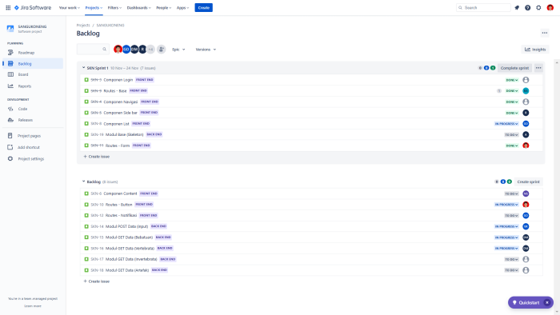

Gambar 8 Design Sprint Menggunakan Jira Sofware

Berdasarkan penentuan ide tersebut yang terdiri

dari 7 ide atau gagasan yang diberikan telah dipilih sebanyak 4 ide seperti mengelola data kelompok, mengelola Components, mengelola Routes dan mengelola Table API.

1. **Bercabang (Diverage)**

Proses penggambaran terhadap ide yang dipilih

dengan memberikan sketsa pada bagian pengguna maupun perusahaan hingga sketsa dipertahankan untuk tahap berikutnya. Proses pembuatan sketsa dilakukan dengan membuat pertanyaan terhadap dua bagian pengguna yang dapat dilihat sebagai berikut:

|  |  |
| --- | --- |
| **No.** | **Pertanyaan** |
| 1 | Kebutuhan sistem seperti apa yang diinginkan oleh pihak admin ? |
| 2 | Media apa yang cocok untuk digunakan oleh admin ? |
| 3 | Fitur apa saja yang dibutuhkan pada bagian admin ? |
| 4 | Media apa saja yang mudah digunakan untuk menggambarkan sistem yang akan dibangun agar pengguna/user dapat dengan mudah memahami maksud dari rancangan ? |
| 5 | Untuk mengevaluasi hasil sistem yang di bangun , Metode apa yang cocok digunakan ? |

1. **Memutuskan (Decide)**

Melalukan keputusan terhadap ide yang telah digambarkan pada tahap sebelumnya. Hasil sketsa yang telah dibentuk, dilakukan pemilihan teradap ide yang terbaik dan dilanjutkan ketahap penggambaran sistem menggunakan sketsa interface seperti berikut:

1. **Hasil dan Pembahasan**
2. **Sketsa Admin Login**

Sketsa Admin Login tediri dari username, password dan tombol sign-in, berikut yang dapat dilihat pada gambar.

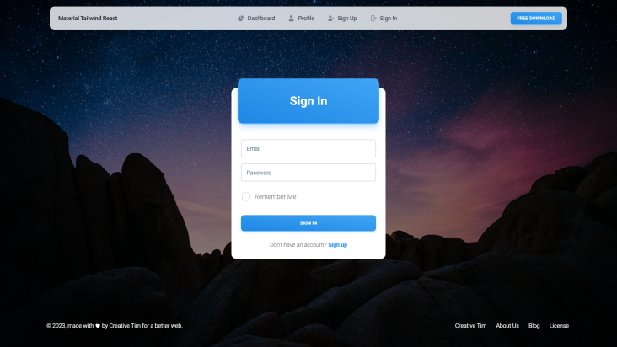

Gambar 9 Sketsa Halaman Login

1. **Sketsa Tampilan Dashboard**

Sketsa Tampilan Dashboard teridiri dari side-bar, chart menggunakan pie chat, card jumlah item, berikutnya dapat dilihat pada gambar.

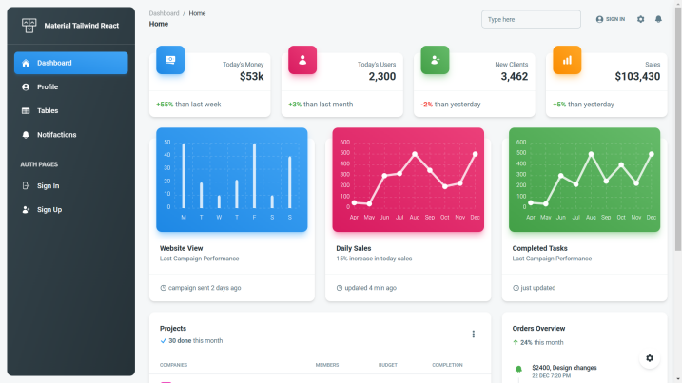

Gambar 10 Sketsa Halaman Dashboard

1. **Sketsa Tampilan Tabel**

Sketsa Tampilan Tabel membuat data seperti No, No Register, No Inventaris, NUP BMN, Nama Koleksi, Kode Koleksi Awal, Lokasi Penyimpanan, Keterangan. Berikut dapat dilihat pada gambar.

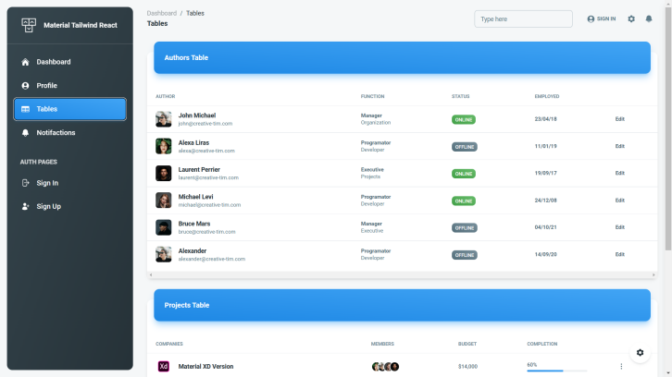

Gambar 11 Sketsa Halaman Tabel

1. **Sketsa Tampilan Crud**

Sketsa Tampilan Crud membuat data seperti No, No Register, No Inventaris, NUP BMN, Nama Koleksi, Kode Koleksi Awal, Lokasi Penyimpanan, Keterangan. Berikut dapat dilihat pada gambar

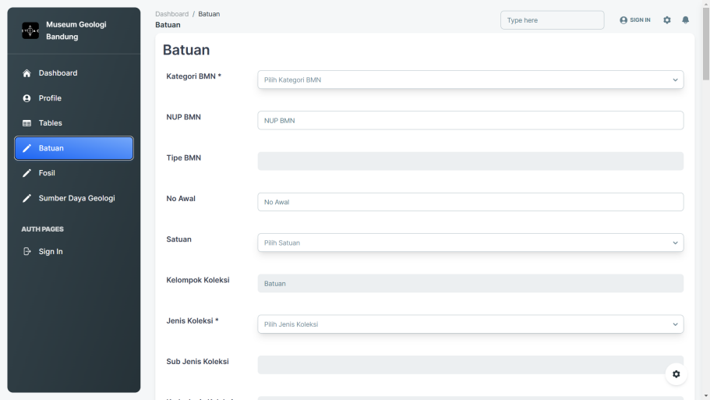

Gambar 12 Sketsa Halaman Crud

1. **Pembentukan (Prototype)**

Proses pembentukan atau penerapan dari ide yang terpilih dan fokus dalam pembangunan sistem menggunakan framework codeigniter, berikut merupakan bagian perancangan prototype menggunakan konsep berbasis website.

1. **Pembentukan Login**

Berikut ini adalah prototype dari halaman login yang di tampilkan pada gambar.

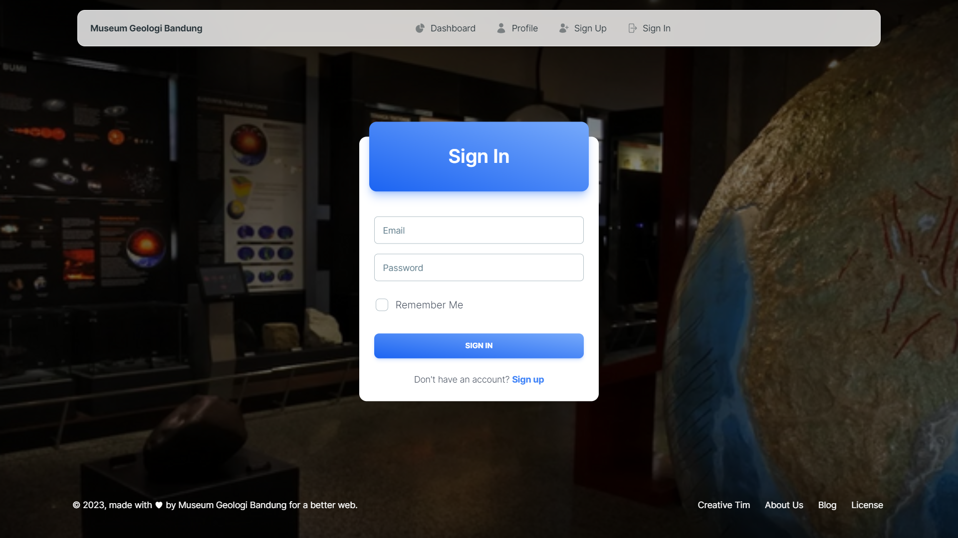

Gambar 13 Pemberntukan Login

1. **Pembetukan Dashboard**

Berikut ini adalah prototype dari halaman dashboard yang di tampilkan pada gambar.

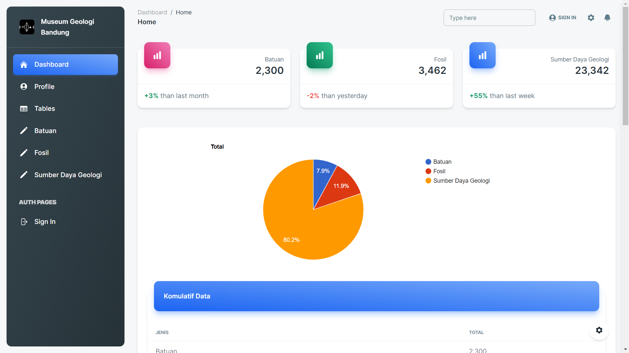

Gambar 14 Pembetukan Dashboard

1. **Pembetukan Tabel**

Berikut ini adalah prototype dari halaman Tabel yang di tampilkan pada gambar

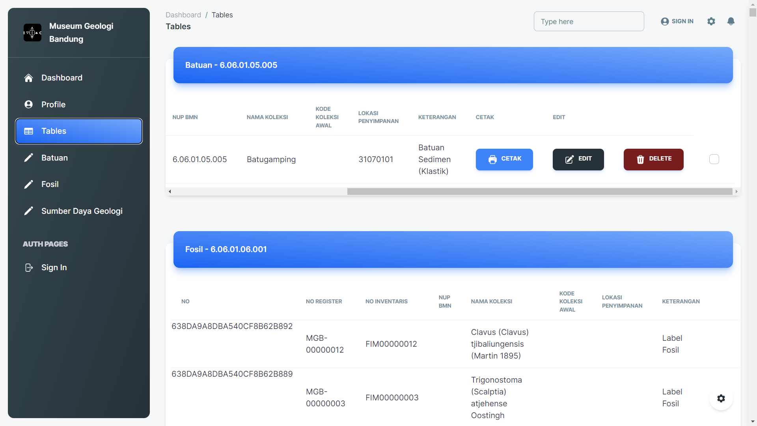

Gambar 15 Pembetukan Tabel

1. **Pembentukan Form**

Berikut ini adalah prototype dari halaman Form yang di tampilkan pada gambar

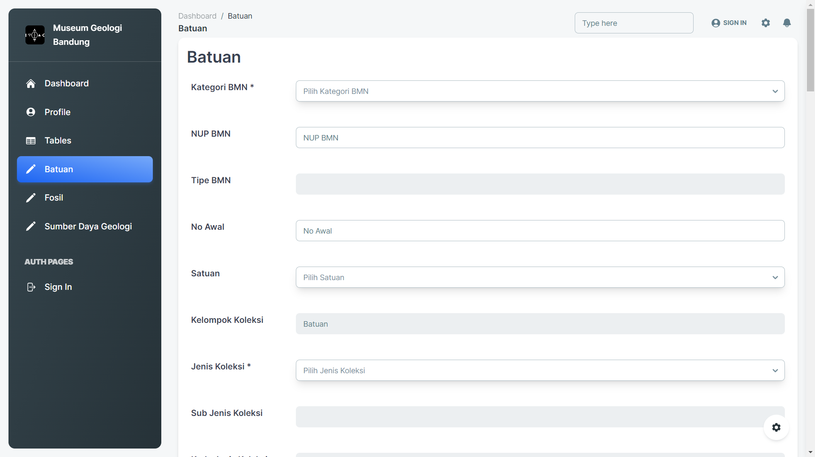

Gambar 16 Pembentukan Form

1. **Validasi (Validation)**

Setelah prototype dibuat, maka masuk pada tahap validate, di mana prototype yang telah dikembangkan sebelumnya akan di review dengan menggunakan usability testing bersama stakeholder berdasarkan aspek parameter yang akan dicapai yaitu efisiensi, efektivitas, dan kepuasan pengguna terhadap kebutuhan dengan fungsi utama dan alternatif sistem. Proses sprint ini akan dibagi menjadi empat iterasi design sprint berdasarkan keputusan yang diambil mengenai solusi yang akan dikerjakan terlebih dahulu. Tahapan terakhir adalah memberikan kesimpulan dan saran dari hasil analisis pengujian yang telah dilakukan.

1. **Implementasi sistem**

**Data POST sistem**

Berikut ini adalah code untuk POST untuk mengirimkan data API dari client to server.

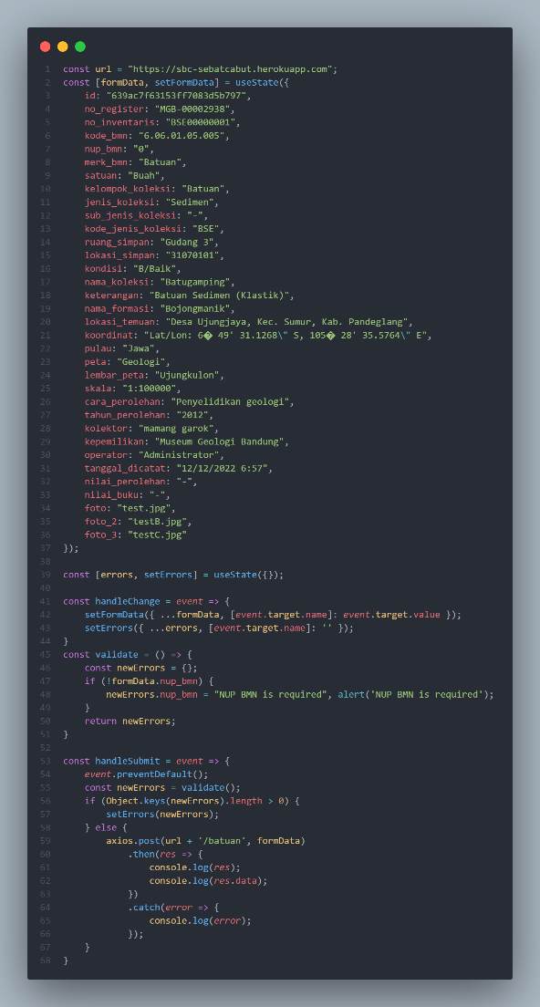

Gambar 17 Data POST sistem

**Data GET sistem**

Berikut ini code GET untuk menampilkan data tabel dengan menggunakan useState.

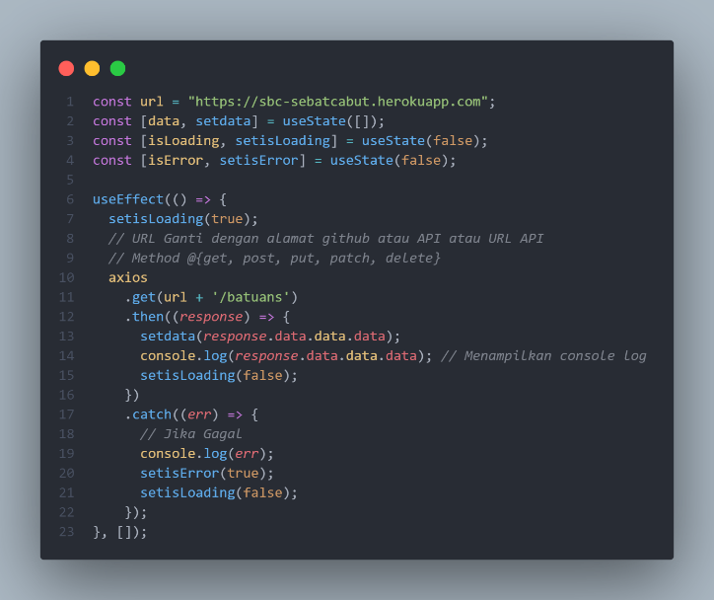

Gambar 18 Data GET sistem

Berikut ini adalah data GET api yang berformat JSON

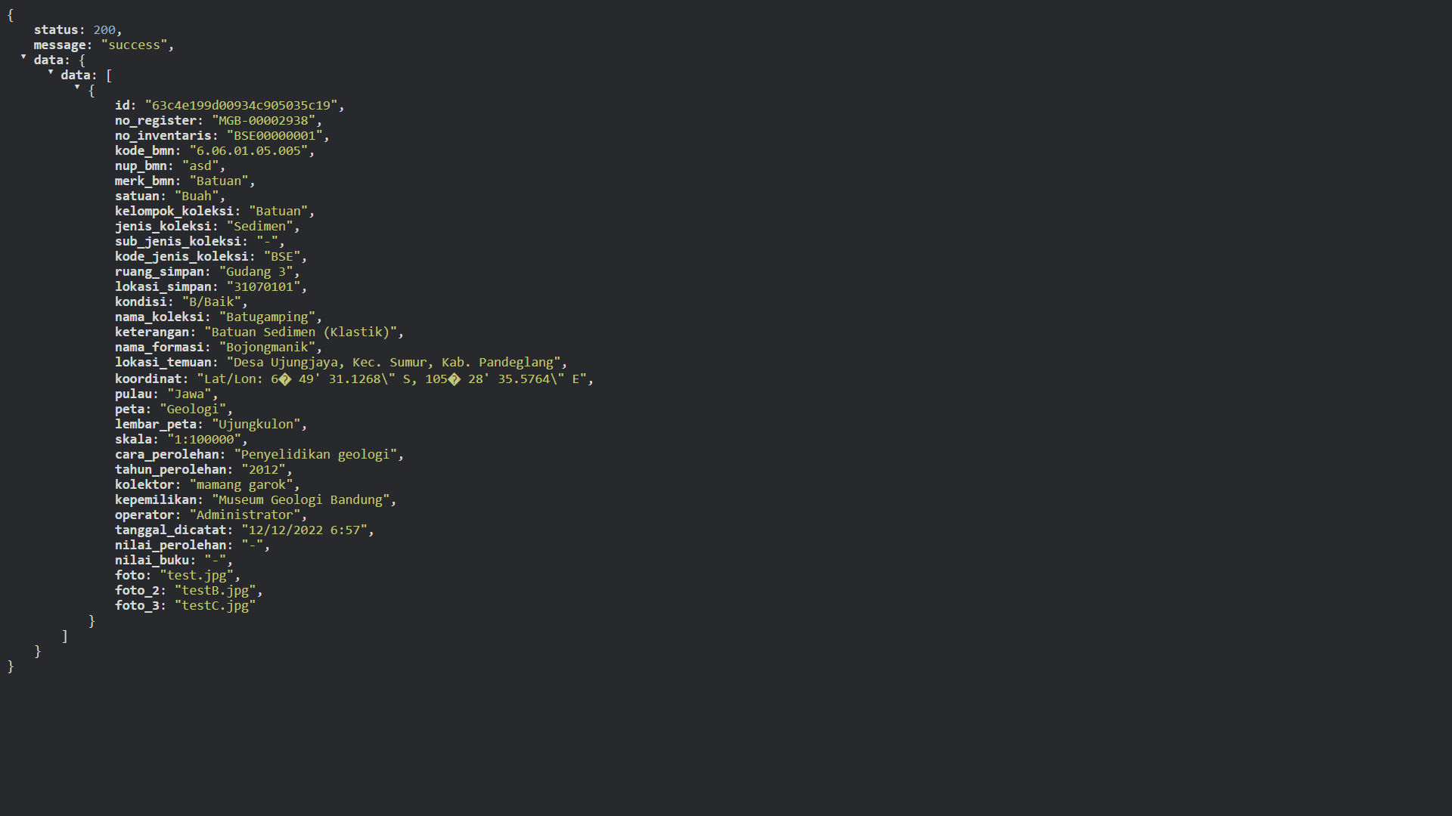

Gambar 19 Data GET json

**Data Delete sistem**

Berikut ini adalah code untuk mendelete data berdasarkan id API.

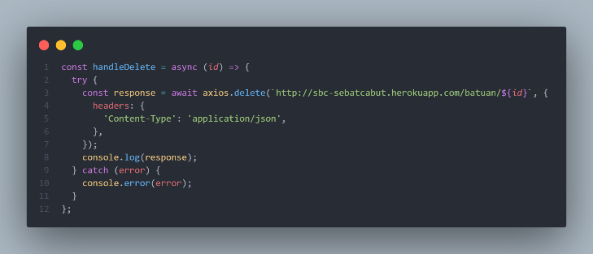

1. **OpenStreetMap**
2. **Sumber Data**

Sumber data yang digunakan dalam penelitian ini adalah menggunakan data primer dan data sekunder, adapun penjelasannya adalah sebagai berikut:

1. **Data Primer**

Data primer merupakan data yang diperoleh secara langsung, biasanya untuk mendapatkan data primer dilakukan melalui wawancara. Wawancara dilakukan penulis dengan para Dekan Museum dan Kepala Program Studi D4 Teknik Informatika, data yang dihasilkan berupa data Museum Geologi Bandung.

1. **Data Sekunder**

Data sekunder merupakan segala keterangan yang diperoleh dari buku – buku, jurnal dan berbagai sumber lainnya yang diperlukan untuk mendukung dalam proses pembuatan maupun hasil dari penelitian yang dilakukan penulis dalam penelitian ini.

1. **Pengumpulan Data**
2. **Observasi**

Dilakukan dengan cara mengamati kegiatan pencatatan perkuliahan yang dilakukan oleh dosen dan mahasiswa di Fakultas Ilmu Komputer, hasil yang diperoleh berupa catatan. Catatan tersebut adalah berupa data – data yang diperlukan dalam penelitian ini

1. **Wawancara**

Metode wawancara adalah metode yang digunakan untuk mendapatkan data secara langsung, penulis melakukan wawancara dengan tanya jawab secara langsung kepada narasumber. Data yang diperoleh dari metode wawancara merupakan data primer.Wawancara dilakukan dengan kepala para Dosen, Wakil Dekan, Kepala Program Studi dan Kepala Tata Usaha.

1. **Basis Data (Back-end)**

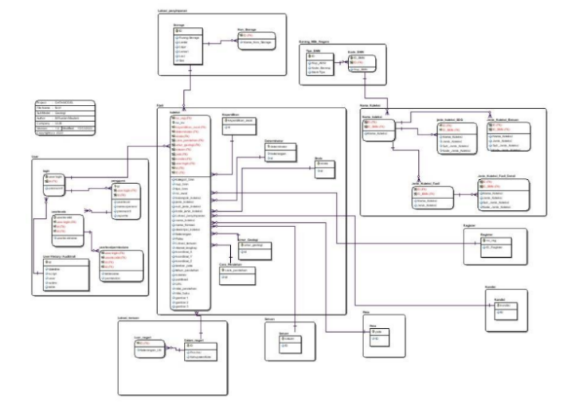

Gambar 20 Basis Data (Back-end)

1. **Implementasi sistem**

**Data Polygon**

Menampilkan data Polygon dengan Openstreetmap.

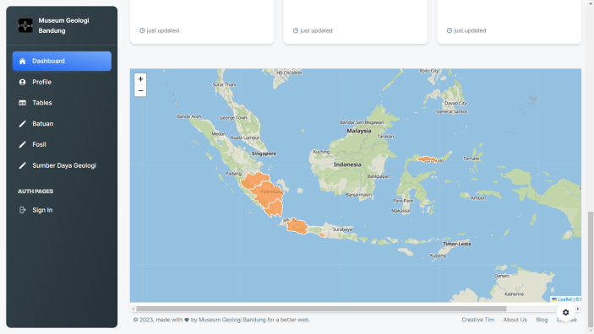

Gambar 21 Implementasi Peta Openstreetmap

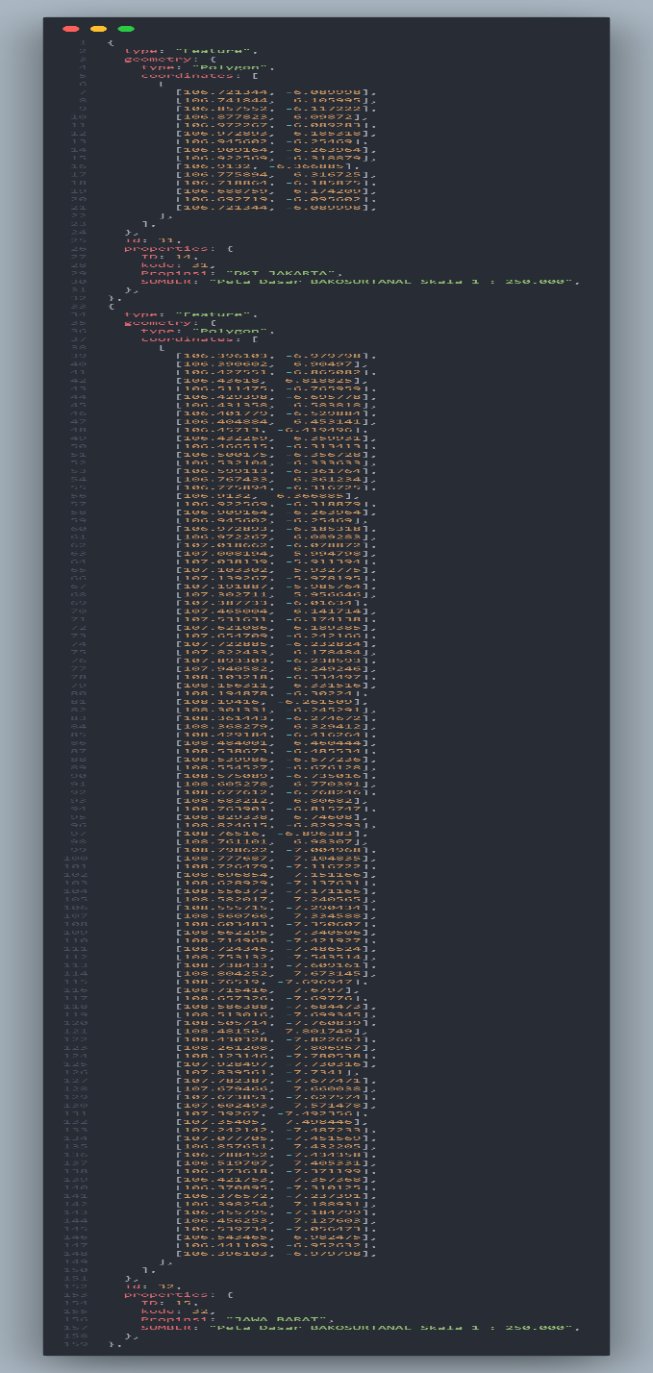

Gambar 22 Data Polygon Openstreetmap

# BAB 5

**Analisis dan Perancangan Sistem**

## Perancangan dan Finishing System

## Analisis Sistem yang akan dibangun

#### Analisis Prosedur yang akan dibangun (*Flowchart*)

Berikut ini adalah Analisis Prosedur Flowchart Algoritma sistem yang dibangun.

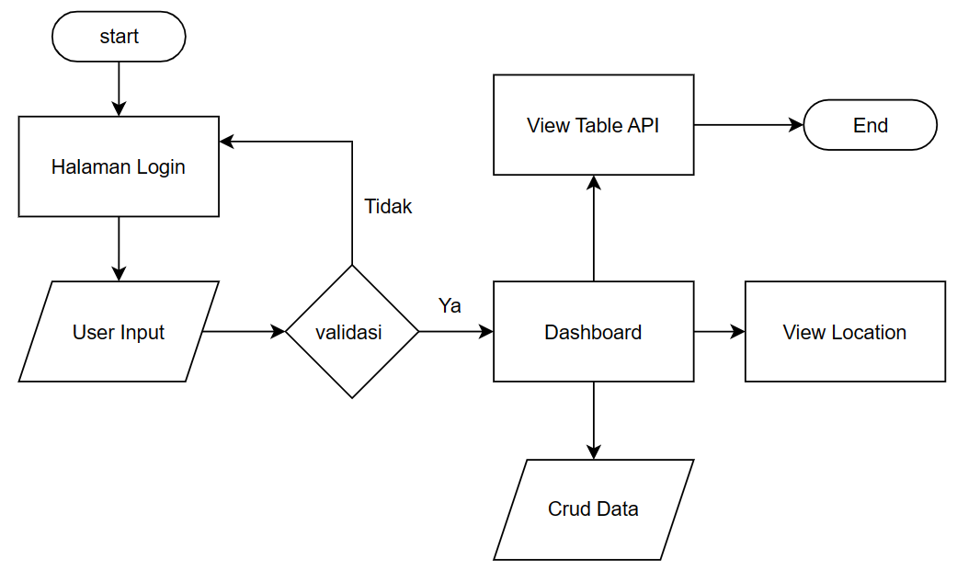

Gambar 23 Analisis Prosedur yang akan dibangun (Flowchart)

#### Flowchart Algoritma yang diterapkan pada Alat

Berikut ini adalah Flowchart Algoritma sistem yang dibangun.

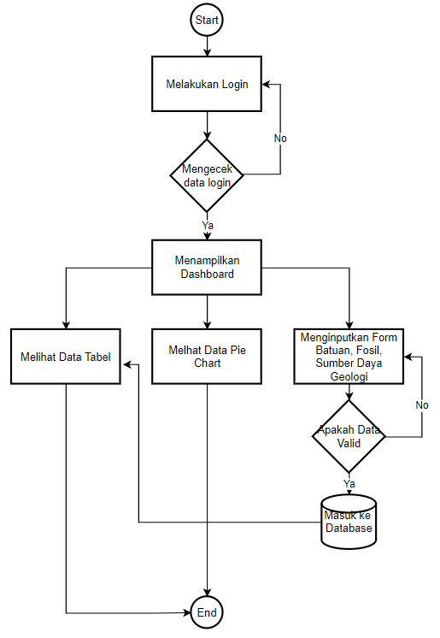

Gambar 24 Flowchart Algoritma yang diterapkan pada Alat

#### UML (Unified Modelling Language)

1. **Activity Diagram Tabel**

Berikut ini adalah Activity Diagram tabel yang dibangun.

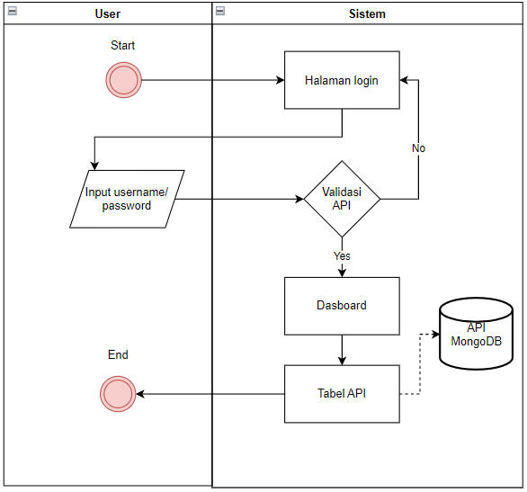

Gambar 25 Activity Diagram Tabel

1. **Activity Diagram Form Batuan, Fosil, dan Sumber Daya Geologi**

Berikut ini adalah Activity Diagram form yang dibangun.

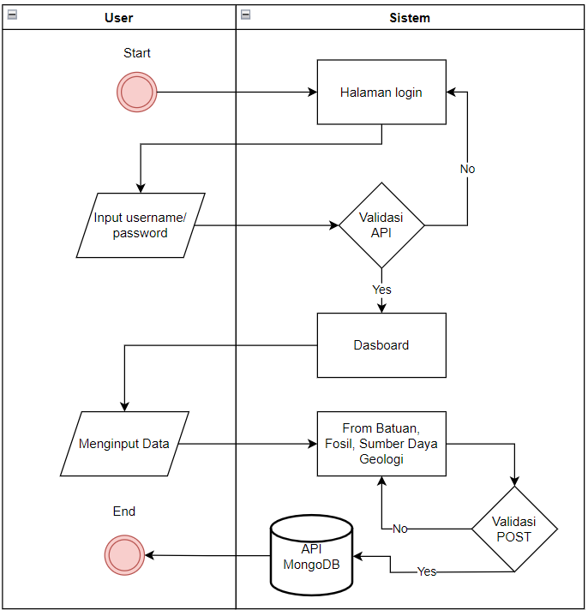

Gambar 26 Activity Diagram Form Batuan, Fosil, dan Sumber Daya Geologi

# Perancangan User Interface System

1. **Rancangan User Interface Login**

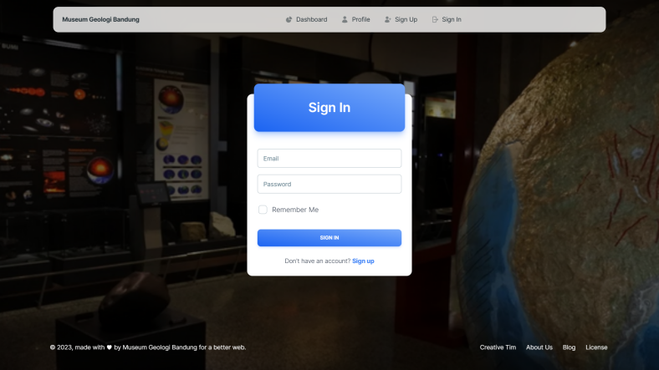

Gambar 27 Rancangan User Interface Login

**Mengimport kebutuhan components**

import { Link } from "react-router-dom";

import {

  Card,

  CardHeader,

  CardBody,

  CardFooter,

  Input,

  Checkbox,

  Button,

  Typography,

} from "@material-tailwind/react";

import { useJwt } from "react-jwt";

import { useEffect, useState } from "react";

**Menampilkan tampilan login**

      <img

        src="https://i.ibb.co/Yh9hZGF/beranda.png"

        className="absolute inset-0 z-0 h-full w-full object-cover"

      />

      <div className="absolute inset-0 z-0 h-full w-full bg-black/50" />

      <div className="container mx-auto p-4">

        <Card className="absolute top-2/4 left-2/4 w-full max-w-[24rem] -translate-y-2/4 -translate-x-2/4">

          <CardHeader

            variant="gradient"

            color="blue"

            className="mb-4 grid h-28 place-items-center"

          >

            <Typography variant="h3" color="white">

              Sign In

            </Typography>

          </CardHeader>

          <CardBody className="flex flex-col gap-4">

            <Input type="email" label="Email" size="lg" />

            <Input type="password" label="Password" size="lg" />

            <div className="-ml-2.5">

              <Checkbox label="Remember Me" />

            </div>

          </CardBody>

          <CardFooter className="pt-0">

            <Button variant="gradient" fullWidth>

              Sign In

            </Button>

            <Typography variant="small" className="mt-6 flex justify-center">

              Don't have an account?

              <Link to="/auth/sign-up">

                <Typography

                  as="span"

                  variant="small"

                  color="blue"

                  className="ml-1 font-bold"

                >

                  Sign up

                </Typography>

              </Link>

            </Typography>

          </CardFooter>

        </Card>

      </div>

1. **Rancangan User Interface Dashboard**

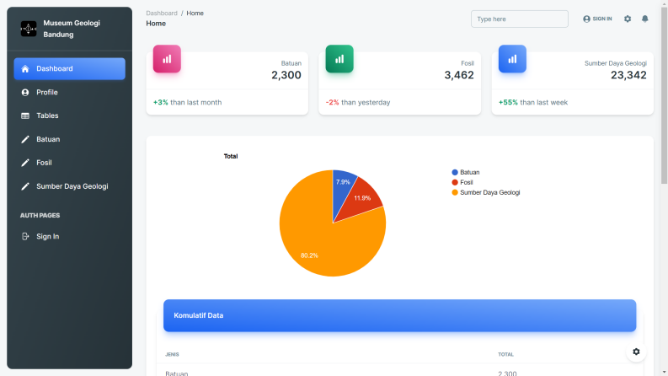

Gambar 28 Rancangan User Interface Dashboard

**Mengimport kebutuhan components**

import React from "react";

import {

  Typography,

  Card,

  CardHeader,

  CardBody,

  IconButton,

  Menu,

  MenuHandler,

  MenuList,

  MenuItem,

  Avatar,

  Tooltip,

  Progress,

  CardFooter,

} from "@material-tailwind/react";

import {

  ClockIcon,

  CheckIcon,

  EllipsisVerticalIcon,

  ArrowUpIcon,

} from "@heroicons/react/24/outline";

import { StatisticsCard } from "@/widgets/cards";

import {

  statisticsCardsData,

  statisticsChartsData,

  projectsTableData,

  ordersOverviewData,

} from "@/data";

import { Chart } from "react-google-charts";

import {

  totalData,

  optionsData,

  optionsSumberDayaGeologi,

  dataSumberDayaGeologi,

  dataFosil,

  optionsFosil,

  dataBatuan,

  optionsBatuan,

} from "@/data/pie-chart";

import { tableDataHome } from "@/data";

**Memanggil Data Pie Chart**

<Card>

          <CardBody>

            <CardHeader

              options={optionsData}

              variant="h3"

            >

            </CardHeader>

            <Chart

              chartType="PieChart"

              data={totalData}

              options={optionsData}

              width={"100%"}

              height={"400px"}

            />

            <Card>

              <CardHeader variant="gradient" color="blue" className="mb-8 p-6">

                <Typography variant="h6" color="white">

                  Komulatif Data

                </Typography>

              </CardHeader>

              <CardBody className="overflow-x-scroll px-0 pt-0 pb-2">

                <table className="w-full min-w-[640px] table-auto">

                  <thead>

                    <tr>

                      {["Jenis", "Total"].map((el) => (

                        <th

                          key={el}

                          className="border-b border-blue-gray-50 py-3 px-5 text-left"

                        >

                          <Typography

                            variant="small"

                            className="text-[11px] font-bold uppercase text-blue-gray-400"

                          >

                            {el}

                          </Typography>

                        </th>

                      ))}

                    </tr>

                  </thead>

                  <tbody>

                    {tableDataHome.map(

                      ({ jenis, total }, key) => {

                        const className = `py-3 px-5 ${key === tableDataHome.length - 1

                            ? ""

                            : "border-b border-blue-gray-50"

                          }`;

                        return (

                          <tr key={jenis}>

                            <td className={className}>

                              <Typography

                                variant="3"

                              >

                                {jenis}

                              </Typography>

                            </td>

                            <td className={className}>

                              <Typography

                                variant="3"

                              >

                                {total}

                              </Typography>

                            </td>

                          </tr>

                        );

                      }

                    )}

                  </tbody>

                </table>

              </CardBody>

            </Card>

          </CardBody>

          <CardFooter>

            <Typography

              variant="small"

              className="flex items-center font-normal text-blue-gray-600"

            >

              <ClockIcon strokeWidth={2} className="h-4 w-4 text-inherit" />

              &nbsp;just updated

            </Typography>

          </CardFooter>

        </Card>

1. **Rancangan User Interface Tabel**

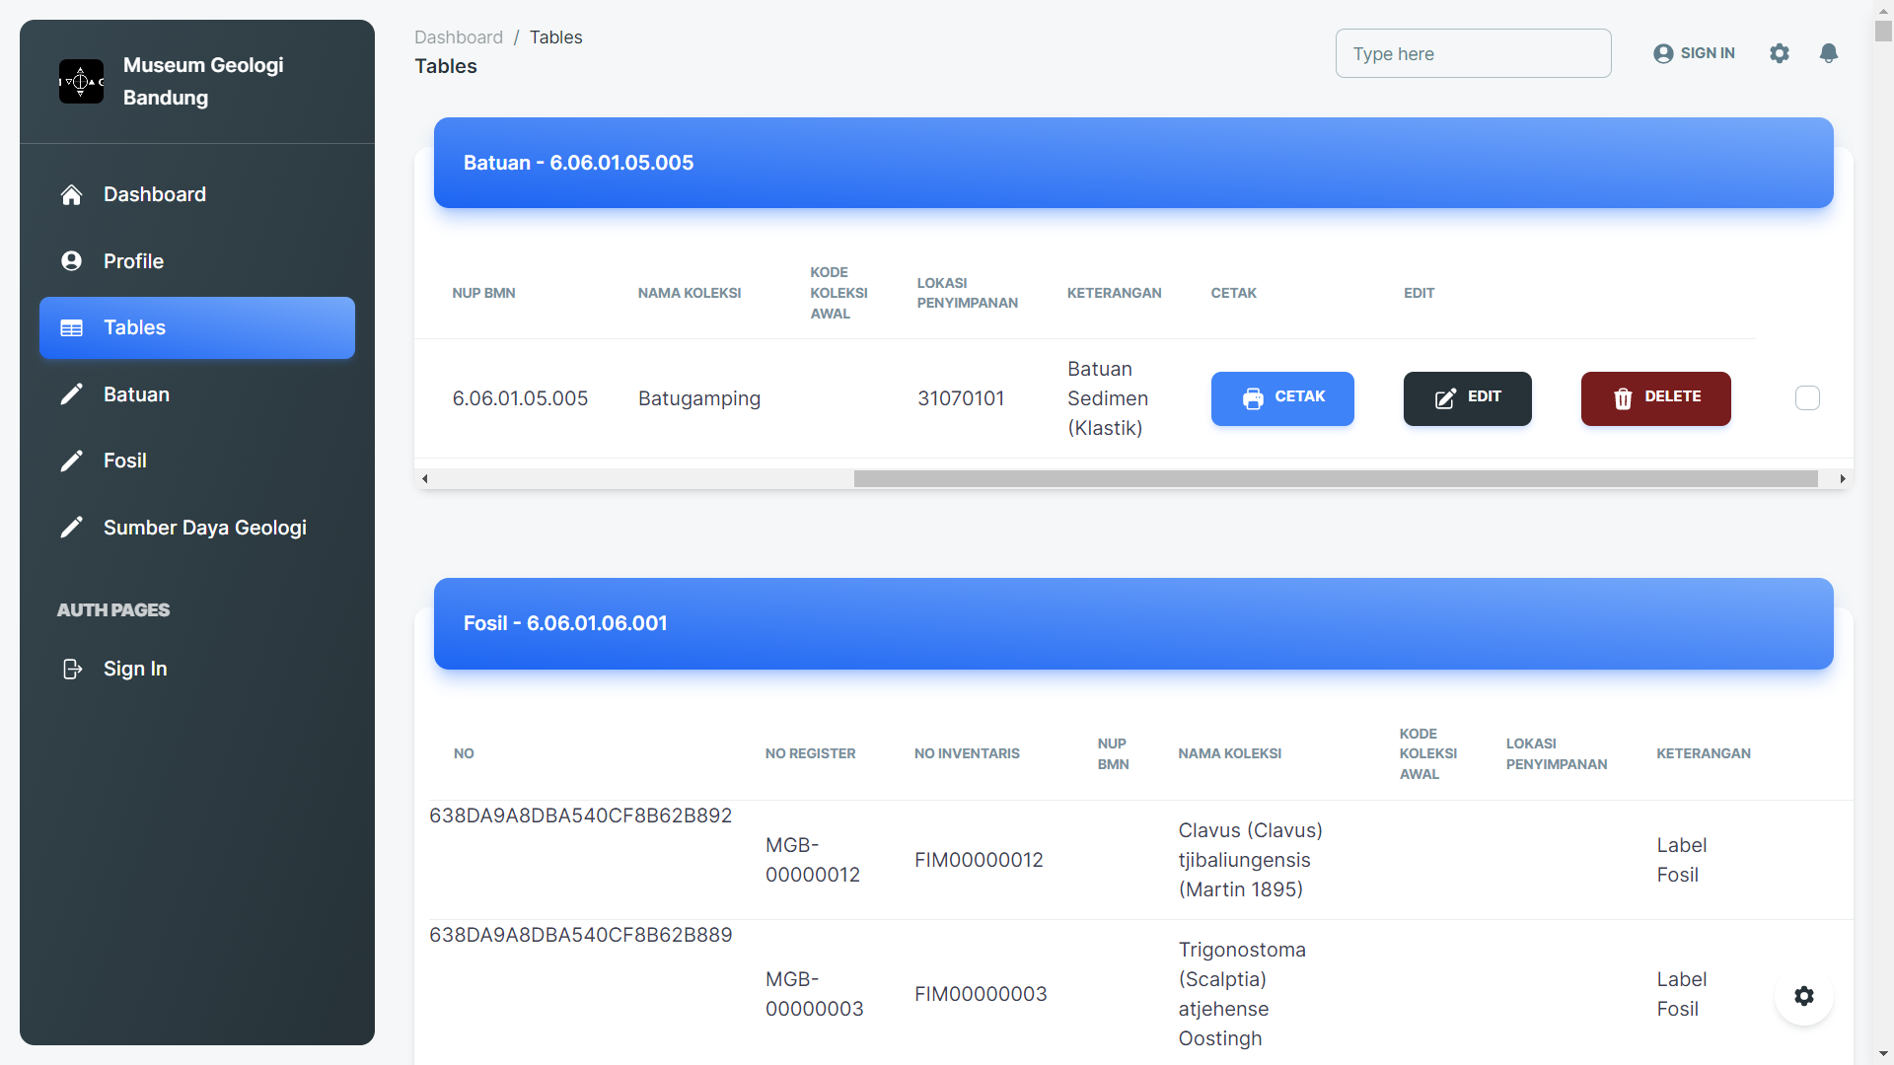

Gambar 29 Rancangan User Interface Tabel

**Mengimport kebutuhan components**

import {

    Card,

    CardHeader,

    CardBody,

    Typography,

    Avatar,

    Checkbox,

    Button,

} from "@material-tailwind/react";

import { authorsTableData } from "@/data";

import React, { useEffect, useState } from "react";

import axios from "axios";

**Pemanggilan data APi**

    const [data, setdata] = useState([]);

    const [isLoading, setisLoading] = useState(false);

    const [isError, setisError] = useState(false);

    useEffect(() => {

        setisLoading(true);

        // URL Ganti dengan alamat github atau API atau URL API

        // Method @{get, post, put, patch, delete}

        axios

            .get("https://example-api.com/")

            .then((response) => {

                setdata(response.data.data.data);

                console.log(response.data.data.data); // Menampilkan console log

                setisLoading(false);

            })

            .catch((err) => {

                // Jika Gagal

                console.log(err);

                setisError(true);

                setisLoading(false);

            });

    }, []);

**Menampilkan tabel data**

            <div className="mt-12 mb-8 flex flex-col gap-12">

                <Card>

                    <CardHeader variant="gradient" color="blue" className="mb-8 p-6">

                        <Typography variant="h6" color="white">

                            Fosil -

                        </Typography>

                    </CardHeader>

                    <CardBody className="overflow-x-scroll px-0 pt-0 pb-2">

                        <table className="w-full min-w-[640px] table-auto">

                            <thead>

                                <tr>

                                    {["NO", "NO REGISTER", "NO INVENTARIS", "NUP BMN", "NAMA KOLEKSI", "KODE KOLEKSI AWAL", "LOKASI PENYIMPANAN", "KETERANGAN", "", ""].map((el) => (

                                        <th

                                            key={el}

                                            className="border-b border-blue-gray-50 py-3 px-5 text-left"

                                        >

                                            <Typography

                                                variant="small"

                                                className="text-[11px] font-bold uppercase text-blue-gray-400"

                                            >

                                                {el}

                                            </Typography>

                                        </th>

                                    ))}

                                </tr>

                            </thead>

                            <tbody>

                                {data &&

                                    data.map((item) => (

                                        <tr className="border-b border-blue-gray-50 py-3 px-5 text-left" key={item}>{item.id.toUpperCase()}

                                            <td className="border-b border-blue-gray-50">

                                                {item.no_register}

                                            </td>

                                            <td>

                                                {item.no_inventaris}

                                            </td>

                                            <td>{item.nama_koleksi}</td>

                                        </tr>

                                    ))}

                            </tbody>

                        </table>

                    </CardBody>

                </Card>

1. **Rancangan User Interface Crud**

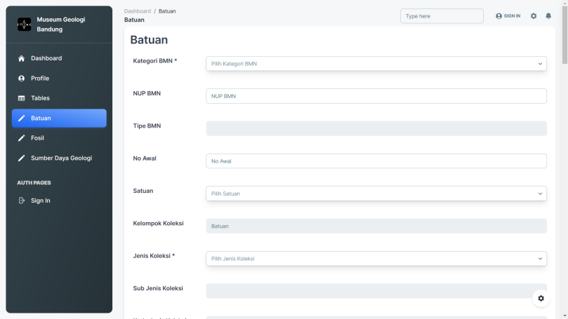

Gambar 30 Rancangan User Interface Crud

**Mengimport kebutuhan components**

import React from "react";

import {

    Card,

    CardHeader,

    CardBody,

    Input,

    Typography,

    Select,

    Option,

    Button,

    Textarea,

    Radio,

    Checkbox,

} from "@material-tailwind/react";

**Pembuatan Form Crud Data**

        <Card className="mb-12">

            <div className="">

                <CardHeader

                    floated={false}

                    shadow={false}

                    className="lg:w-1/3 w-full">

                    <Typography className="" variant="h3">

                        Fosil

                    </Typography>

                </CardHeader>

                <CardBody>

                    <div className="flex justify-start">

                        <Typography

                            className="justify-start w-60 md:md-inset-0"

                            variant="h6"

                        >

                            Kategori BMN *

                        </Typography>

                        <Select className="w-full shadow-lg" label="Pilih Kategori BMN" required>

                            <Option>6.02.02.99.999</Option>

                            <Option>6.06.01.05.005</Option>

                            <Option>6.06.01.06.001</Option>

                        </Select>

                    </div>

                </CardBody>

                <CardBody>

                    <div className="flex justify-start">

                        <Typography

                            className="justify-start w-60 md:md-inset-0"

                            variant="h6"

                        >

                            NUP BMN

                        </Typography>

                        <div className="w-full">

                            <Input

                                label="NUP BMN"

                            />

                        </div>

                    </div>

                </CardBody>

                <CardBody>

                    <div className="flex justify-start">

                        <Typography

                            className="justify-start w-60 md:md-inset-0"

                            variant="h6"

                        >

                            Tipe BMN

                        </Typography>

                        <Input

                            disabled

                        />

                    </div>

                </CardBody>

                <CardBody>

                    <div className="flex justify-start">

                        <Typography

                            className="justify-start w-60 md:md-inset-0"

                            variant="h6"

                        >

                            No Awal

                        </Typography>

                        <Input label="No Awal" />

                    </div>

                </CardBody>

                <CardBody>

                    <div className="flex justify-start">

                        <Typography

                            className="justify-start w-60 md:md-inset-0"

                            variant="h6"

                        >

                            Satuan

                        </Typography>

                        <Select className="shadow-lg" label="Pilih Satuan">

                            <Option>Buah</Option>

                            <Option>Unit</Option>

                            <Option>Set</Option>

                        </Select>

                    </div>

                </CardBody>

                <CardBody>

                    <div className="flex justify-start">

                        <Typography

                            className="justify-start w-60 md:md-inset-0"

                            variant="h6"

                        >

                            Kelompok Koleksi

                        </Typography>

                        <Input

                            label="Fosil"

                            value="Fosil"

                            disabled

                        />

                    </div>

                </CardBody>

                <CardBody>

                    <div className="flex justify-start">

                        <Typography

                            className="justify-start w-60 md:md-inset-0"

                            variant="h6"

                        >

                            Jenis Koleksi *

                        </Typography>

                        <Select className="shadow-lg" label="Pilih Jenis Koleksi">

                            <Option>Invertebrata</Option>

                            <Option>Mikrofosil</Option>

                            <Option>Palobotani</Option>

                            <Option>Vetebrata</Option>

                        </Select>

                    </div>

                </CardBody>

                <CardBody>

                    <div className="flex justify-start">

                        <Typography

                            className="justify-start w-60 md:md-inset-0"

                            variant="h6"

                        >

                            Sub Jenis Koleksi

                        </Typography>

                        <Select className="shadow-lg" label="Pilih Jenis Koleksi">

                            <Option></Option>

                        </Select>

                    </div>

                </CardBody>

                <CardBody>

                    <div className="flex justify-start">

                        <Typography

                            className="justify-start w-60 md:md-inset-0"

                            variant="h6"

                        >

                            Kode Jenis Koleksi

                        </Typography>

                        <Input

                            className="grid justify-items-start"

                            label=""

                            disabled

                        />

                    </div>

                </CardBody>

                <CardBody>

                    <div className="grid grid-flow-row auto-rows-max gap-4 md:auto-rows-min">

                        <Typography

                            className="justify-start w-60 md:md-inset-0"

                            variant="h6"

                        >

                            Ruang Penyimpanan

                        </Typography>

                        <div className="grid grid-rows-1 grid-flow-col gap-4">

                            <Radio id="dalamnegeri" name="type" label="Storage" />

                            <Radio id="luarnegeri" name="type" label="Non Storage" />

                        </div>

                    </div>

                </CardBody>

                <CardBody>

                    <div className="grid grid-flow-row auto-rows-max gap-4 md:auto-rows-min">

                        <Typography

                            className="justify-start w-60 md:md-inset-0"

                            variant="h6"

                        >

                            Lokasi Penyimpanan :

                        </Typography>

                        <Select className="shadow-lg" label="Pilih Storage">

                            <Option>1</Option>

                            <Option>2</Option>

                            <Option>3</Option>

                            <Option>4</Option>

                            <Option>5</Option>

                            <Option>6</Option>

                            <Option>7</Option>

                            <Option>8</Option>

                            <Option>9</Option>

                            <Option>10</Option>

                            <Option>11</Option>

                            <Option>12</Option>

                            <Option>13</Option>

                            <Option>14</Option>

                            <Option>15</Option>

                        </Select>

                        <Select className="shadow-lg" label="Pilih Lantai">

                            <Option>1</Option>

                            <Option>2</Option>

                            <Option>3</Option>

                            <Option>4</Option>

                            <Option>5</Option>

                            <Option>6</Option>

                            <Option>7</Option>

                            <Option>8</Option>

                            <Option>9</Option>

                            <Option>10</Option>

                            <Option>11</Option>

                            <Option>12</Option>

                            <Option>13</Option>

                            <Option>14</Option>

                            <Option>15</Option>

                        </Select>

                        <Select className="shadow-lg" label="Pilih Lajur">

                            <Option>01</Option>

                            <Option>02</Option>

                            <Option>03</Option>

                            <Option>04</Option>

                            <Option>05</Option>

                            <Option>06</Option>

                            <Option>07</Option>

                            <Option>08</Option>

                            <Option>09</Option>

                            <Option>10</Option>

                            <Option>11</Option>

                            <Option>12</Option>

                            <Option>13</Option>

                            <Option>14</Option>

                            <Option>15</Option>

                        </Select>

                        <Select className="shadow-lg" label="Pilih Laci">

                            <Option>01</Option>

                            <Option>02</Option>

                            <Option>03</Option>

                            <Option>04</Option>

                            <Option>05</Option>

                            <Option>06</Option>

                            <Option>07</Option>

                            <Option>08</Option>

                            <Option>09</Option>

                            <Option>10</Option>

                            <Option>11</Option>

                            <Option>12</Option>

                            <Option>13</Option>

                            <Option>14</Option>

                            <Option>15</Option>

                        </Select>

                        <Input

                            className=""

                            label="Slot"

                        >

                        </Input>

                    </div>

                </CardBody>

                <CardBody>

                    <div className="flex justify-start">

                        <Typography

                            className="justify-start w-60 md:md-inset-0"

                            variant="h6"

                        >

                            Kondisi

                        </Typography>

                        <Select className="shadow-lg" label="Pilih Jenis Koleksi">

                            <Option>B - BAIK</Option>

                            <Option>RR - Rusak Ringan</Option>

                            <Option>RB - Rusak Berat</Option>

                        </Select>

                    </div>

                </CardBody>

                <CardBody>

                    <div className="flex justify-start">

                        <Typography

                            className="justify-start w-60 md:md-inset-0"

                            variant="h6"

                        >

                            Nama Koleksi

                        </Typography>

                        <Input

                            className="grid justify-items-start"

                            label="Nama Koleksi"

                        />

                    </div>

                </CardBody>

                <CardBody>

                    <div className="flex justify-start">

                        <Typography

                            className="justify-start w-60 md:md-inset-0"

                            variant="h6"

                        >

                            Deskripsi Koleksi

                        </Typography>

                        <Input

                            className="grid justify-items-start"

                            label="Deskripsi Koleksi"

                        />

                    </div>

                </CardBody>

                <CardBody>

                    <div className="flex justify-start">

                        <Typography

                            className="justify-start w-60 md:md-inset-0"

                            variant="h6"

                        >

                            Keterangan

                        </Typography>

                        <Textarea

                            className="grid justify-items-start"

                            label="Keterangan"

                        />

                    </div>

                </CardBody>

                <CardBody>

                    <div className="flex justify-start">

                        <Typography

                            className="justify-start w-60 md:md-inset-0"

                            variant="h6"

                        >

                            Umur Geologi

                        </Typography>

                        <Select className="shadow-lg" label="Pilih Umur Geologi">

                            <Option>Prakambrium</Option>

                            <Option>Paleozoikum - Kambrium</Option>

                            <Option>Paleozoikum - Ordovium</Option>

                            <Option>Paleozoikum - Silur</Option>

                            <Option>Paleozoikum - Devon</Option>

                            <Option>Paleozoikum - Karbon</Option>

                            <Option>Paleozoikum - Perem</Option>

                            <Option>Mesozoikum  - Trias</Option>

                            <Option>Mesozoikum  - Jura</Option>

                            <Option>Mesozoikum  - Kapur</Option>

                            <Option>Kenozoikum  - Paleogen</Option>

                            <Option>Kenozoikum  - Eosen</Option>

                            <Option>Kenozoikum  - Oligosen</Option>

                            <Option>Kenozoikum  - Miosen</Option>

                            <Option>Kenozoikum  - Pliosen</Option>

                            <Option>Kenozoikum  - Plistosen</Option>

                            <Option>Kenozoikum  - Holosen</Option>

                        </Select>

                    </div>

                </CardBody>

                <CardBody>

                    <div className="flex justify-start">

                        <Typography

                            className="justify-start w-60 md:md-inset-0"

                            variant="h6"

                        >

                            Nama Formasi

                        </Typography>

                        <Input

                            className="grid justify-items-start"

                            label="Nama Formasi"

                        />

                    </div>

                </CardBody>

                <CardBody>

                    <div className="grid grid-flow-row auto-rows-max gap-4 md:auto-rows-min">

                        <Typography

                            className="justify-start w-60 md:md-inset-0"

                            variant="h6"

                        >

                            Ditemukan :

                        </Typography>

                        <div className="grid grid-rows-1 grid-flow-col gap-4">

                            <Radio id="dalamnegeri" name="type" label="Dalam Negeri" />

                            <Radio id="luarnegeri" name="type" label="Luar Negeri" />

                            <Radio id="nn" name="type" label="NN" defaultChecked />

                        </div>

                    </div>

                </CardBody>

                <CardBody>

                    <div className="grid grid-flow-row auto-rows-max gap-4 md:auto-rows-min">

                        <Typography

                            className="justify-start w-60 md:md-inset-0"

                            variant="h6"

                        >

                            Pulau

                        </Typography>

                        <Input

                            className="grid justify-items-start"

                            label="Pulau"

                        />

                    </div>

                </CardBody>

                <CardBody>

                    <div className="grid grid-flow-row auto-rows-max gap-4 md:auto-rows-min">

                        <Typography

                            className="justify-start w-60 md:md-inset-0"

                            variant="h6"

                        >

                            Lokasi Temuan :

                        </Typography>

                        <Select className="shadow-lg" label="Pilih Provinsi">

                            <Option>Jawa Barat</Option>

                            <Option>Jawa Tengah</Option>

                            <Option>Jawa Timur</Option>

                        </Select>

                        <Select className="shadow-lg" label="Pilih Kabupaten/Kota">

                            <Option>Bandung</Option>

                            <Option>Bekasi</Option>

                            <Option>Jakarta</Option>

                        </Select>

                        <Typography

                            className="justify-start w-60 md:md-inset-0"

                            variant="h6"

                        >

                            Alamat Lengkap :

                        </Typography>

                        <Textarea

                            className="grid justify-items-start"

                            label="Alamat"

                        />

                    </div>

                </CardBody>

                <CardBody>

                    <div className="grid grid-flow-row auto-rows-max gap-4 md:auto-rows-min">

                        <Typography

                            className="justify-start w-max md:md-inset-0"

                            variant="h6"

                        >

                            Kordinat :

                        </Typography>

                        <div>

                            <Typography>

                                Latitude

                            </Typography>

                            <Input

                                className="shadow-lg"

                                label="Latitude"

                            >

                            </Input>

                        </div>

                        <div>

                            <Typography>

                                Longitude

                            </Typography>

                            <Input

                                className="shadow-lg"

                                label="Longitude"

                            >

                            </Input>

                        </div>

                        <div>

                            <Typography>

                                Elevasi

                            </Typography>

                            <Input

                                className="shadow-lg"

                                label="Elevasi"

                            >

                            </Input>

                        </div>

                    </div>

                </CardBody>

                <CardBody>

                    <div className="grid grid-flow-row auto-rows-max gap-4 md:auto-rows-min">

                        <Typography

                            className="justify-start w-60 md:md-inset-0"

                            variant="h6"

                        >

                            Peta

                        </Typography>

                        <div className="grid grid-rows-2 grid-flow-col gap-4">

                            <Checkbox id="1" label="Rupa Bumi" />

                            <Checkbox id="2" label="Geologi" />

                            <Checkbox id="3" label="Blad" />

                            <Checkbox id="4" label="Luar Negeri" />

                        </div>

                    </div>

                </CardBody>

                <CardBody>

                    <div className="flex justify-start">

                        <Typography

                            className="justify-start w-60 md:md-inset-0"

                            variant="h6"

                        >

                            Skala

                        </Typography>

                        <Select className="w-full shadow-lg" label="Pilh Skala Peta">

                            <Option>1:50.000</Option>

                            <Option>1:100.000</Option>

                            <Option>1:250.000</Option>

                        </Select>

                    </div>

                </CardBody>

                <CardBody>

                    <div className="flex justify-start">

                        <Typography

                            className="justify-start w-60 md:md-inset-0"

                            variant="h6"

                        >

                            Lembar Peta

                        </Typography>

                        <Input

                            className="grid justify-items-start"

                            label="Lembar Peta"

                        />

                    </div>

                </CardBody>

                <CardBody>

                    <div className="flex justify-start">

                        <Typography

                            className="justify-start w-60 md:md-inset-0"

                            variant="h6"

                        >

                            Cara Perolehan

                        </Typography>

                        <Select className="shadow-lg" label="Pilih Cara Perolehan">

                            <Option>Pembuatan</Option>

                            <Option>Pembelian</Option>

                            <Option>Hibah</Option>

                            <Option>Penyelidikan Geologi</Option>

                        </Select>

                    </div>

                </CardBody>

                <CardBody>

                    <div className="flex justify-start">

                        <Typography

                            className="justify-start w-60 md:md-inset-0"

                            variant="h6"

                        >

                            Tahun Perolehan

                        </Typography>

                        <Input

                            className=""

                            label="Tahun Perolehan"

                        >

                        </Input>

                    </div>

                </CardBody>

                <CardBody>

                    <div className="flex justify-start">

                        <Typography

                            className="justify-start w-60 md:md-inset-0"

                            variant="h6"

                        >

                            Determinator

                        </Typography>

                        <Input

                            className="grid justify-items-start"

                            label="Determinator"

                        />

                    </div>

                </CardBody>

                <CardBody>

                    <div className="flex justify-start">

                        <Typography

                            className="justify-start w-60 md:md-inset-0"

                            variant="h6"

                        >

                            Kolektor

                        </Typography>

                        <Input

                            className="grid justify-items-start"

                            label="Kolektor"

                        />

                    </div>

                </CardBody>

                <CardBody>

                    <div className="flex justify-start">

                        <Typography

                            className="justify-start w-60 md:md-inset-0"

                            variant="h6"

                        >

                            Kepemilikan Awal

                        </Typography>

                        <Select className="shadow-lg" label="Pilih Kepemilikan Awal">

                            <Option>Museum Geologi Bandung</Option>

                            <Option>Dienst van den Mijnbouw</Option>

                            <Option>-</Option>

                        </Select>

                    </div>

                </CardBody>

                <CardBody>

                    <div className="flex justify-start">

                        <Typography

                            className="justify-start w-60 md:md-inset-0"

                            variant="h6"

                        >

                            Publikasi

                        </Typography>

                        <Textarea

                            className="grid justify-items-start"

                            label="Publikasi"

                        />

                    </div>

                </CardBody>

                <CardBody>

                    <div className="flex justify-start">

                        <Typography

                            className="justify-start w-60 md:md-inset-0"

                            variant="h6"

                        >

                            URL

                        </Typography>

                        <Input

                            className="grid justify-items-start"

                            label="URL"

                        />

                    </div>

                </CardBody>

                <CardBody>

                    <div className="flex justify-start">

                        <Typography

                            className="justify-start w-60 md:md-inset-0"

                            variant="h6"

                        >

                            Nilai Perolehan

                        </Typography>

                        <Input

                            className="grid justify-items-start"

                            label="Nilai Perolehan"

                        />

                    </div>

                </CardBody>

                <CardBody>

                    <div className="flex justify-start">

                        <Typography

                            className="justify-start w-60 md:md-inset-0"

                            variant="h6"

                        >

                            Nilai Buku

                        </Typography>

                        <Input

                            className="grid justify-items-start"

                            label="Nilai Buku"

                        />

                    </div>

                </CardBody>

                <CardBody>

                    <div className="flex justify-start">

                        <Typography

                            className="justify-start w-60 md:md-inset-0"

                            variant="h6"

                        >

                            Gambar 1

                        </Typography>

                        <Input

                            className="grid justify-items-start"

                            type="file"

                        />

                    </div>

                </CardBody>

                <CardBody>

                    <div className="flex justify-start">

                        <Typography

                            className="justify-start w-60 md:md-inset-0"

                            variant="h6"

                        >

                            Gambar 2

                        </Typography>

                        <Input

                            className="grid justify-items-start"

                            type="file"

                        />

                    </div>

                </CardBody>

                <CardBody>

                    <div className="flex justify-start">

                        <Typography

                            className="justify-start w-60 md:md-inset-0"

                            variant="h6"

                        >

                            Gambar 3

                        </Typography>

                        <Input

                            className="grid justify-items-start"

                            type="file"

                        />

                    </div>

                </CardBody>

                <CardBody>

                    <div className="flex w-max gap-4">

                        <Button

                            variant="outlined" color="red">

                            Reset

                        </Button>

                        <Button>

                            SImpan

                        </Button>

                    </div>

                </CardBody>

            </div>

        </Card>

1. **Rancangan User Interface Openstreetmap**

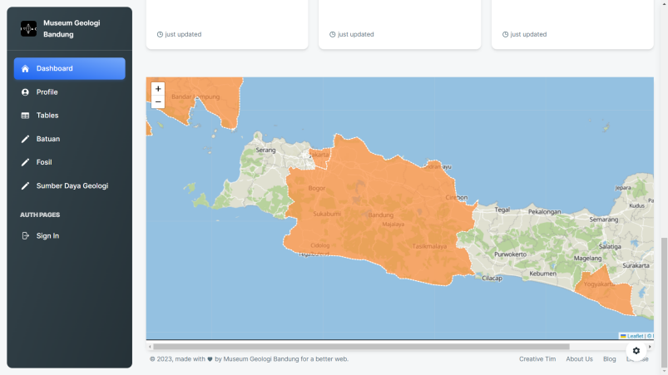

Gambar 31 Rancangan User Interface Openstreetmap

**Menampilkan data Openstreetmap dan Polygon**

import React from 'react'

import { MapContainer, TileLayer, Polygon } from 'react-leaflet'

import 'leaflet/dist/leaflet.css';

import { statesData } from '../configs/data'

const center = [-6.8995231941771, 107.6210690166196];

const position = [-6.8995231941771, 107.6210690166196];

export default function gis() {

    return (

        <>

            <MapContainer

                center={position}

                zoom={8}

                style={{ width: '90vw', height: '70vh' }}

                className='w-full h-full md:md-cols-2'

            >

                <TileLayer

                    url="https://api.maptiler.com/maps/basic-v2/256/{z}/{x}/{y}.png?key=AovbylPLNOywA6s1eoNJ"

                    attribution='<a href="https://www.maptiler.com/copyright/" target="_blank">&copy; MapTiler</a> <a href="https://www.openstreetmap.org/copyright" target="_blank">&copy; OpenStreetMap contributors</a>'

                />

                {

                    statesData.features.map((state) => {

                        const coordinates = state.geometry.coordinates[0].map((item) => [item[1], item[0]]);

                        return (

                            <Polygon

                                pathOptions={{

                                    fillColor: "#FD8D3c",

                                    fillOpacity: 0.7,

                                    weight: 2,

                                    opacity: 1,

                                    dashArray: 3,

                                    color: 'white'

                                }}

                                positions={coordinates}

                                eventHandlers={{

                                    mouseover: (e) => {

                                        const layer = e.target;

                                        layer.setStyle({

                                            fillOpacity: 0.7,

                                            weight: 5,

                                            dashArray: "",

                                            color: '#666',

                                            fillColor: '#D45962'

                                        })

                                    },

                                    mouseout: (e) => {

                                        const layer = e.target;

                                        layer.setStyle({

                                            fillOpacity: 0.7,

                                            weight: 2,

                                            dashArray: "3",

                                            color: 'white',

                                            fillColor: "#FD8D3c",

                                        })

                                    },

                                    click: (e) => {

                                    }

                                }}

                            />

                        )

                    })

                }

            </MapContainer>

        </>

    )

}

# Perancangan Arsitektur Perangkat Lunak dan Perangkat Keras Sistem

1. **Arsitektur Perangkat Lunak**

Berikut ini adalah arsitektur perangkat lunak dengan menggunakan diagram.

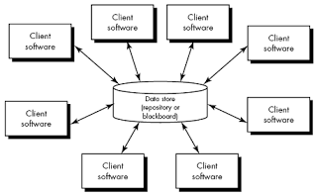

Gambar 32 Arsitektur Perangkat Lunak

1. **Perangkat Keras Sistem**

Tabel 2 Perangkat Keras Sistem

|  |  |
| --- | --- |
| **No** | **Arsitektur Perangkat Keras Sitem** |
| 1 | Memiliki hardware dasar yaitu CPU, Memori dan Input Output sistem. |
| 2 | Komputer merupakan stored program. |
| 3 | Bisa menjalankan instruksi secara berurutan. |
| 4 | Memiliki jalur (bus) yang letaknya diantara memory dan CPU. |

# Pemetaan Struktur Diagram User/Aktor Sistem

Berikut ini adalah Pemetaan Struktur Diagram User/Aktor Sistem yang dibangun.

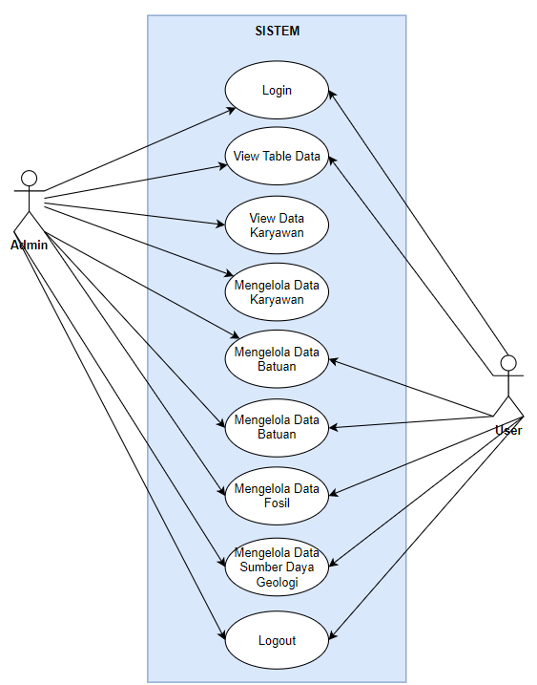

Gambar 33 Pemetaan Struktur Diagram User/Aktor Sistem

# BAB 6

**Penutup**

# Kesimpulan

Hasil kesimpulan dari penelitian yang telah dilakukan yaitu proses menerapkan metode design sprint dan SRTM OpenStreetMaps untuk membantu membangun sistem Dashboard hasil olahan Batuan, Fosil dan Sumber Daya Geologi, Museum Geologi Bandung terdiri dari 5 tahap yaitu tahap understand atau memahami kebutuhan sistem, tahap diverge yaitu proses penggambaran terhadap ide yang dipilih dengan memberikan sketsa, tahap decide yaitu melalukan keputusan terhadap ide yang telah digambarkan, tahap prototype yaitu proses pembentukan atau penerapan dari ide dan tahap validate yaitu proses persetujuan dari hasil prototype.

# Saran

Berdasarkan hasil kesimpulan dari pengembangan sistem yang tersebut masih memiliki kekurangan pada proses data, sehingga diharapkan pada penelitian berikutnya dapat menambahkan proses data yang lebih optimal tersebut.

# DAFTAR PUSTAKA

|  |  |
| --- | --- |
| [1] | "BADAN GEOLOGI - KEMENTERIAN ENERGI," BADAN GEOLOGI, [Online]. Available: https://geologi.esdm.go.id/id/profil/tugas-fungsi/museum-geologi. [Accessed Jumat Desember 2022]. |
| [2] | . M. . D. SY, . R. R. A and R. Riana, "Pembangunan Sistem Informasi Data Fosil Vertebrata Pada Museum Geologi Bandung Berbasis Web," *Perpustakaan UNIKOM,* 2011. |
| [3] | S. D. Indriani, U. L. Siti Khadijah, S. CMS and . L. Khoerunnisa, "Konservasi Preventif Untuk Mencegah Kerusakan Koleksi pada Museum Geologi Bandung," *UNILIB : Jurnal Perpustakaan,* vol. 13, pp. 119 - 125, 2022. |
| [4] | A. Z. Tiaranisa, U. L. Siti Khadijah, S. CMS and L. Khoerunnisa, "PERLINDUNGAN KOLEKSI DI MUSEUM GEOLOGI MELALUI TINDAKAN PRESERVASI PREVENTIF," *BIBLIOTIKA: Jurnal Kajian Perpustakaan dan Informasi,* vol. 6, pp. 213 -221, 2022. |
| [5] | P. R. Eka, F. Prasetyanto and T. Zani, "Pembangunan UI/UX Dan Aset 3D Pada Aplikasi Multimedia Interaktif Untuk Museum Geologi Bandung," *eProceedings of Applied Science,* vol. 5, p. 7, 2021. |
| [6] | S. and D. Nashrullah, "PEMBANGUNAN SISTEM INFORMASI KOLEKSI PURBAKALA PADA MUSEUM GEOLOGI BANDUNG," *SENTIA 2019,* vol. 1, p. 11, 2019. |
| [7] | W. S. Eko, A. R. Triani and A. M. Prajana, "PERANCANGAN PROTOTYPE APLIKASI MOBIL," *e-Proceeding of Art & Design,* vol. 2, p. 8, 2021. |
| [8] | R. Ramadan, H. M. Az-Zahra and R. I. Rokhmawati, "Perancangan User Interface Aplikasi EzyPay menggunakan Metode Design Sprint (Studi Kasus PT. Arta Elektronik Indonesia)," *Pengembangan Teknologi Informasi dan Ilmu Komputer,* vol. 3, p. 9, 2019. |
| [9] | N. Z. Fathoni, PENGEMBANGAN SISTEM INFORMASI KEGIATAN DAN TAGIHAN IUARAN WARGA BERBASIS WEB DENGAN LAYANAN SMS GATEWAY MENGGUNAKAN NODE.JS (STUDI KASUS : DUSUN KLUMPIT), YOGYAKARTA, 2018. |
| [10] | S. Raharjo, "BUILDING WEB JOURNAL DIRECTORY AND ITS ARTICLES WITH DRUPAL," *JURNAL DASI,* vol. 14, p. 2, 2013. |
| [11] | L. Borchard, M. Biondo, S. Kutay, D. Morck and A. P. Weiss, "Making journals accessible front & back: examining open journal systems at CSU," *OCLC Systems & Services: International digital library perspectives,* vol. 31, no. 1, pp. 35 - 50, 2015. |
| [12] | A. T. Peterson, A. Emmett and M. L. Greenberg, "Open Access and the Author-Pays Problem: Assuring Access for Readers and Authors in the Global Academic Community," *Journal of Librarianship and Scholarly Communication,* vol. 1, no. 3, 2013. |
| [13] | M. K. Fataha, "APLIKASI PENYEWAAN PERLENGKAPAN PENDAKIAN DENGAN MENGGUNAKAN TAILWIND CSS FRAMEWORK “STUDI KASUS OUTDOOR NGOPI_AH YOGYA”," *Universitas Teknologi Digital Indonesia.,* pp. 11-12, 2022. |
| [14] | D. Yusuf and S. Supriyadi, "PENERAPAN SISTEM KEHADIRAN MAHASISWA BERBASIS WEB," *JURNAL NUANSA INFORMATIKA,* vol. 16, 2022. |
| [15] | R. T. W. Y. P. Dini Nurmalasari, "Informational Dashboard untuk Monitoring Sistem Drainase secara Real-Time," *Jurnal Nasional Teknik Elektro dan Teknologi Informasi (JNTETI),* vol. 4, no. 3, pp. 141-146, 2015. |

-oo00oo-

